
О внесении изменений в постановление акимата Западно-Казахстанской области от 4 августа 2015 года № 204 "Об утверждении регламентов государственных услуг в социально-трудовой сфере"
Утративший силу
Постановление акимата Западно-Казахстанской области от 15 апреля 2016 года № 122. Зарегистрировано Департаментом юстиции Западно-Казахстанской области 25 мая 2016 года № 4432. Утратило силу постановлением акимата Западно-Казахстанской области от 5 июня 2020 года № 131
Сноска. Утратило силу постановлением акимата Западно-Казахстанской области от 05.06.2020 № 131 (вводится в действие по истечении десяти календарных дней после дня первого официального опубликования).
Руководствуясь Законами Республики Казахстан от 23 января 2001 года "О местном государственном управлении и самоуправлении в Республике Казахстан", от 15 апреля 2013 года "О государственных услугах", акимат Западно-Казахстанской области ПОСТАНОВЛЯЕТ:
1. Внести в постановление акимата Западно-Казахстанской области от 4 августа 2015 года № 204 "Об утверждении регламентов государственных услуг в социально-трудовой сфере" (зарегистрированное в Реестре государственной регистрации нормативно-правовых актов за №4030, опубликованное в информационно-правовой системе "Әділет" 5 октября 2015 года) следующие изменения:
регламент государственной услуги "Регистрация и постановка на учет безработных граждан", утвержденный указанным постановлением, изложить в новой редакции согласно приложению 1 к настоящему постановлению;
регламент государственной услуги "Регистрация граждан, пострадавших вследствие ядерных испытаний на Семипалатинском испытательном ядерном полигоне, выплата единовременной государственной денежной компенсации, выдача удостоверений", утвержденный указанным постановлением, изложить в новой редакции согласно приложению 2 к настоящему постановлению;
регламент государственной услуги "Выдача справок безработным гражданам", утвержденный указанным постановлением, изложить в новой редакции согласно приложению 3 к настоящему постановлению;
регламент государственной услуги "Назначение государственного пособия на детей до восемнадцати лет", утвержденный указанным постановлением, изложить в новой редакции согласно приложению 4 к настоящему постановлению;
регламент государственной услуги "Назначение государственной адресной социальной помощи", утвержденный указанным постановлением, изложить в новой редакции согласно приложению 5 к настоящему постановлению;
регламент государственной услуги "Возмещение затрат на обучение на дому детей инвалидов", утвержденный указанным постановлением, изложить в новой редакции согласно приложению 6 к настоящему постановлению;
регламент государственной услуги "Назначение социальной помощи специалистам социальной сферы, проживающим и работающим в сельских населенных пунктах, по приобретению топлива", утвержденный указанным постановлением, изложить в новой редакции согласно приложению 7 к настоящему постановлению;
регламент государственной услуги "Выдача справки, подтверждающей принадлежность заявителя (семьи) к получателям адресной социальной помощи", утвержденный указанным постановлением, изложить в новой редакции согласно приложению 8 к настоящему постановлению;
регламент государственной услуги "Присвоение статуса оралмана", утвержденный указанным постановлением, изложить в новой редакции согласно приложению 9 к настоящему постановлению.
2. Государственному учреждению "Управление координации занятости и социальных программ Западно-Казахстанской области" (Имангалиев Ж.Г.) обеспечить государственную регистрацию данного постановления в органах юстиции, его официальное опубликование в информационно-правовой системе "Әділет" и в средствах массовой информации.
3. Контроль за исполнением настоящего постановления возложить на заместителя акима Западно-Казахстанской области Токжанова М.Л.
4. Настоящее постановление вводится в действие по истечении десяти календарных дней после дня первого официального опубликования.
Аким области | А.Кульгинов
Приложение 1
к постановлению акимата
Западно-Казахстанской области
от 15 апреля 2016 года №122
Утвержден
постановлением акимата
Западно-Казахстанской области
от 4 августа 2015 года №204
Регламент государственной услуги
"Регистрация и постановка на учет безработных граждан"
1. Общие положения
1. Государственная услуга "Регистрация и постановка на учет безработных граждан" (далее - государственная услуга).
Государственная услуга оказывается центрами занятости районов и города областного значения Западно-Казахстанской области (далее – услугодатель) в соответствии со стандартом государственной услуги "Регистрация и постановка на учет безработных граждан", утвержденного приказом Министра здравоохранения и социального развития Республики Казахстан от 28 апреля 2015 года №279 "Об утверждении стандартов государственных услуг в социально-трудовой сфере" (зарегистрирован в Министерстве юстиции Республики Казахстан 12 июня 2015 года №11342) (далее - Стандарт).
Прием заявлений и выдача результатов оказания государственной услуги осуществляются через:
1) филиалы некоммерческого акционерного общества "Государственная корпорация "Правительство для граждан" по Западно-Казахстанской области и отделы в городах областного значения и районах (далее – Государственная корпорация);
2) услугодателя;
3) веб-портал "электронного правительства": www.egov.kz (далее – портал).
2. Форма оказания государственной услуги: электронная (частично автоматизированная) и (или) бумажная.
Государственная услуга оказывается бесплатно физическим лицам (далее – услугополучатель).
3. Результат оказания государственной услуги: уведомление о регистрации и постановке на учет в качестве безработного в бумажном или электронном виде.
На портале уведомление о регистрации и постановке на учет в качестве безработного направляется в "личный кабинет" услугополучателя в форме электронного документа, удостоверенного электронной цифровой подписью (далее – ЭЦП) уполномоченного лица услугодателя.
4. Срок оказания государственной услуги:
1) при обращении в Государственную корпорацию, услугодателю, на портал – с момента регистрации пакета документов у услугодателя – 5 (пять) рабочих дней;
при обращении в Государственную корпорацию день приема не входит в срок оказания государственной услуги;
2) максимально допустимое время ожидания для сдачи пакета документов при обращении к услугодателю – 10 минут, при обращении в Государственную корпорацию и на портал – 15 минут;
3) максимально допустимое время обслуживания у услугодателя – 10 минут, при обращении в Государственную корпорацию и на портал – 20 минут.
2. Описание порядка действий структурных подразделений (сотрудников)
услугодателя в процессе оказания государственной услуги
5. Для получения государственной услуги услугополучатель представляет документы, указанные в пункте 9 Стандарта (далее - документы).
6. Содержание каждой процедуры (действия), входящей в состав процесса оказания государственной услуги, длительность его выполнения:
1) сотрудник канцелярии услугодателя регистрирует полученные документы и передает на рассмотрение руководителю услугодателя – в течение 10 (десяти) минут.
Результат - запись в журнале регистрации;
2) руководитель услугодателя рассматривает документы и определяет ответственного исполнителя услугодателя - в течение 1 (одного) рабочего дня.
Результат - дает поручение ответственному исполнителю;
3) ответственный исполнитель услугодателя изучает документы и готовит уведомление или расписка об отказе и направляет на подписание руководителю услугодателя – в течение 3 (трех) рабочих дней.
Результат – подготовка уведомления для подписания;
4) руководитель услугодателя подписывает уведомление и направляет в канцелярию услугодателя – в течение 1 (одного) рабочего дня.
Результат – направление уведомления в канцелярию услугодателя;
5) сотрудник канцелярии услугодателя регистрирует уведомление и выдает услугополучателю - в течение 10 (десяти) минут.
Результат – получение услугополучателем результата государственной услуги.
3. Описание порядка взаимодействия структурных подразделений (сотрудников)
услугодателя в процессе оказания государственной услуги
7. Перечень структурных подразделений (сотрудников) услугодателя, которые участвуют в процессе оказания государственной услуги:
1) сотрудник канцелярии услугодателя;
2) руководитель услугодателя;
3) ответственный исполнитель услугодателя;
4) руководитель услугодателя;
5) сотрудник канцелярии услугодателя.
4. Описание порядка взаимодействия с Государственной корпорацией
"Правительство для граждан" и (или) иными услугодателями, а также порядка
использования информационных систем в процессе оказания государственной услуги
8. Описание порядка обращения в Государственную корпорацию, длительность обработки запроса услугополучателя:
1) услугополучатель государственной услуги подает необходимые документы и заявление сотруднику Государственной корпорации, которое осуществляется в операционном зале посредством "безбарьерного" обслуживания путем электронной очереди - в течение 3 (трех) минут;
2) процесс 1 – ввод сотрудника Государственной корпорации в автоматизированное рабочее место Интегрированной информационной системы Государственной корпорации (далее – АРМ ИИС ГК) логина и пароля (процесс авторизации) для оказания государственной услуги - в течение 1 (одной) минуты;
3) процесс 2 – выбор сотрудником Государственной корпорации государственной услуги, вывод на экран формы запроса для оказания государственной услуги и ввод сотрудником Государственной корпорации данных услугополучателя или данных по доверенности представителя услугополучателя (при нотариально удостоверенной доверенности, при ином удостоверении доверенности данные доверенности не заполняются) - в течение 3 (трех) минут;
4) процесс 3 – направление запроса через шлюз электронного правительства (далее – ШЭП) в государственную базу данных физических (далее – ГБД ФЛ) о данных услугополучателя, а также в Единой нотариальной информационной системе (далее - ЕНИС) – о данных доверенности представителя услугополучателя - в течение 3 (трех) минут;
5) условие 1 – проверка наличия данных услугополучателя в ГБД ФЛ и данных доверенности в ЕНИС - в течение 1 (одной) минуты;
6) процесс 4 – формирование сообщения о невозможности получения данных в связи с отсутствием данных услугополучателя в ГБД ФЛ или данных доверенности в ЕНИС - в течение 1 (одной) минуты;
7) процесс 5 – направление электронных документов (запроса услугополучателя) удостоверенного (подписанного) электронной цифровой подписью (далее – ЭЦП) сотрудника Государственной корпорации через ШЭП в автоматизированном рабочем месте регионального шлюза электронного правительства (далее – АРМ РШЭП) - в течение 1 (одной) минуты.
9. Описание процесса получения результата оказания государственной услуги через Государственную корпорацию, его длительность:
1) процесс 6 – регистрация электронных документов в АРМ РШЭП - в течение 1 (одной) минуты;
2) условие 2 – проверка (обработка) услугодателем соответствия приложенных услугополучателем документов - в течение 2 (двух) минут;
3) процесс 7 – формирование сообщения в запрашиваемой государственной услуге в связи с имеющимися нарушениями в документах услугополучателя - в течение 2 (двух) минут;
4) процесс 8 – получение услугополучателем через сотрудника Государственной корпорации результата государственной услуги (уведомление), сформированной АРМ РШЭП - в течение 2 (двух) минут;
Функциональные взаимодействия информационных систем, задействованных при оказании государственной услуги через Государственную корпорацию приведены диаграммой согласно приложению 1 к регламенту государственной услуги "Регистрация и постановка на учет безработных граждан" (далее – Регламент).
10. Описание порядка обращения и последовательности процедур (действий) услугодателя и услугополучателя при оказании государственных услуг через портал:
1) услугополучатель осуществляет регистрацию на портале с помощью индивидуального идентификационного номера (далее – ИИН), а также пароля (осуществляется для незарегистрированных на портале услугополучателей);
2) процесс 1 – процесс ввода услугополучателем ИИН и пароля (процесс авторизации) на портале для получения государственной услуги;
3) условие 1 – проверка на портале подлинности данных о зарегистрированном услугополучателе через ИИН и пароль;
4) процесс 2 – формирование порталом сообщения в авторизации в связи с имеющимися нарушениями в данных услугополучателя;
5) процесс 3 – выбор услугополучателем государственной услуги, указанной в настоящем Регламенте, вывод на экран формы запроса для оказания государственной услуги и заполнение услугополучателем формы (ввод данных) с учетом ее структуры и форматных требований, прикрепление к форме запроса необходимых копий документов в электронном виде, а также выбор услугополучателем регистрационного свидетельства ЭЦП для удостоверения (подписания) запроса;
6) условие 2 – проверка на портале срока действия регистрационного свидетельства ЭЦП и отсутствия в списке отозванных (аннулированных) регистрационных свидетельств, а также соответствия идентификационных данных (между ИИН, указанным в запросе, и ИИН указанным в регистрационном свидетельстве ЭЦП);
7) процесс 4 – формирование сообщения о мотивированном отказе в запрашиваемой государственной услуге в связи с не подтверждением подлинности ЭЦП услугополучателя;
8) процесс 5 – направление электронных документов (запроса услугополучателя), удостоверенного (подписанного) ЭЦП услугополучателем через ШЭП в АРМ РШЭП для обработки запроса услугодателем;
9) условие 3 – проверка услугодателем соответствия приложенных услугополучателем документов;
10) процесс 6 – формирование сообщения о мотивированном отказе в запрашиваемой государственной услуге в связи с имеющимися нарушениями в документах услугополучателя;
11) процесс 7 – получение услугополучателем результата государственной услуги (уведомление в форме электронного документа), сформированный порталом. Результат оказания государственной услуги направляется услугополучателю в "личный кабинет" в форме электронного документа, удостоверенного ЭЦП уполномоченного лица услугодателя.
Диаграмма функционального взаимодействия информационных систем, задействованных при оказании государственной услуги через портал, приведена в приложении 2 к настоящему Регламенту.
11. Подробное описание последовательности процедур (действий), взаимодействий структурных подразделений (сотрудников) услугодателя в процессе оказания государственной услуги, а также описание порядка взаимодействия с иными услугодателями и (или) Государственной корпорацией и порядка использования информационных систем в процессе оказания государственной услуги приведено в справочнике бизнес-процессов оказания государственной услуги согласно приложению 3 к настоящему Регламенту.
12. Обжалование решений, действий (бездействия) услугодателя и (или) их должностных лиц, Государственной корпорации и (или) их сотрудников по вопросам оказания государственных услуг осуществляется в соответствии с разделом 3 Стандарта.
Приложение 1
к регламенту оказания
государственной услуги
"Регистрация и постановка на
учет безработных граждан"
Диаграмма функционального взаимодействия информационных систем,
задействованных при оказании государственной услуги через Государственную корпорацию

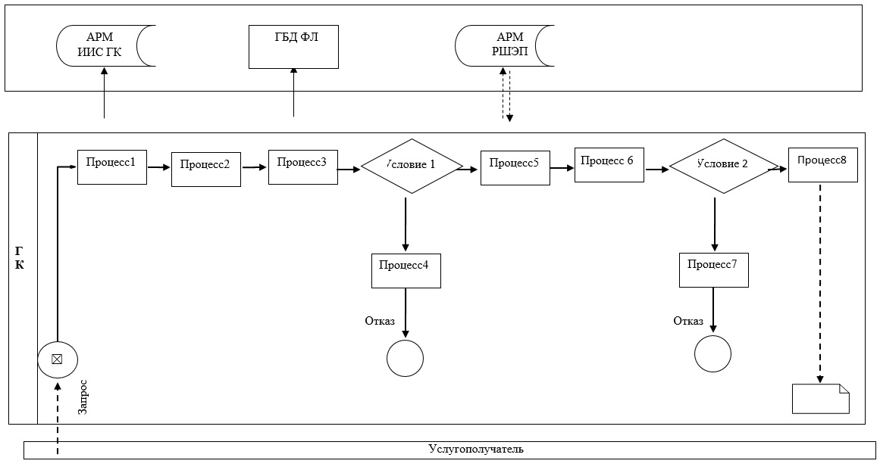

Приложение 2
к регламенту оказания
государственной услуги
"Регистрация и постановка на
учет безработных граждан"
Диаграмма функционального взаимодействия информационных систем,
задействованных при оказании государственной услуги через портал

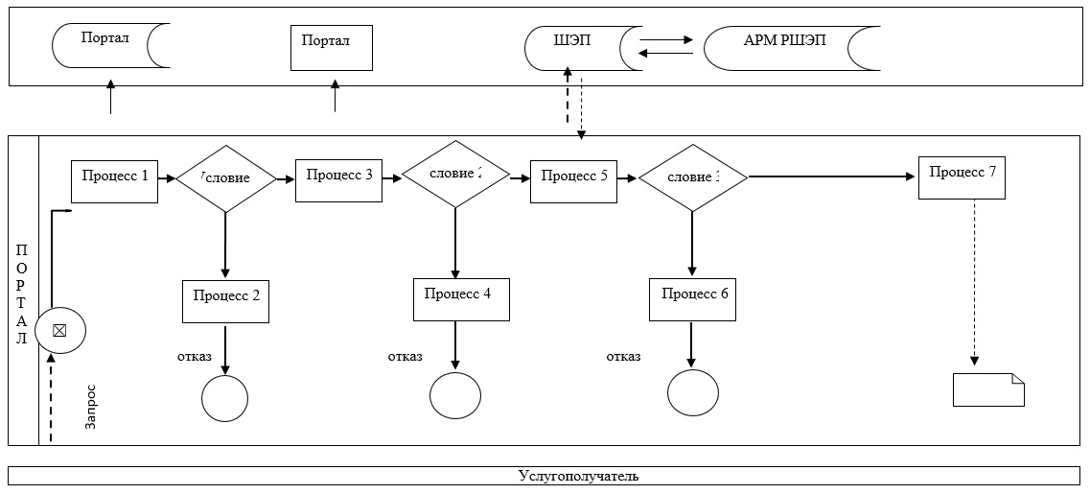

Приложение 3
к Регламенту оказания
государственной услуги
"Регистрация и постановка на
учет безработных граждан"
Справочник бизнес-процессов оказания государственной услуги
"Регистрация и постановка на учет безработных граждан"

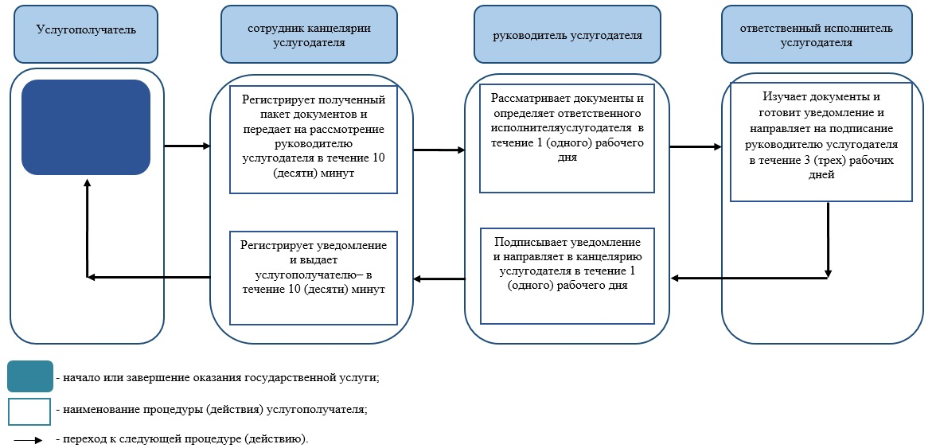

Приложение 2
к постановлению акимата
Западно-Казахстанской области
от 15 апреля 2016 года №122
Утвержден
постановлением акимата
Западно-Казахстанской области
от 4 августа 2015 года №204
Регламент государственной услуги
"Регистрация граждан, пострадавших вследствие ядерных испытаний на
Семипалатинском испытательном ядерном полигоне, выплата единовременной
государственной денежной компенсации, выдача удостоверений"
1. Общие положения
1. Государственная услуга "Регистрация граждан, пострадавших вследствие ядерных испытаний на Семипалатинском испытательном ядерном полигоне, выплата единовременной государственной денежной компенсации, выдача удостоверений" (далее - государственная услуга).
Государственная услуга оказывается отделами занятости и социальных программ города областного значения и районов Западно-Казахстанской области (далее - услугодатель) в соответствии со стандартом государственной услуги "Регистрация граждан, пострадавших вследствие ядерных испытаний на Семипалатинском испытательном ядерном полигоне, выплата единовременной государственной денежной компенсации, выдача удостоверений", утвержденного приказом Министра здравоохранения и социального развития Республики Казахстан от 28 апреля 2015 года №279 "Об утверждении стандартов государственных услуг в социально-трудовой сфере" (зарегистрирован в Министерстве юстиции Республики Казахстан 12 июня 2015 года №11342) (далее - Стандарт).
Прием заявлений и выдача результатов оказания государственной услуги осуществляются через:
1) филиалы некоммерческого акционерного общества "Государственная корпорация" "Правительство для граждан" по Западно-Казахстанской области (далее – Государственная корпорация);
2) услугодателя.
2. Форма оказания государственной услуги: бумажная.
Государственная услуга оказывается физическим лицам (далее – услугополучатель) бесплатно.
3. Результатом оказания государственной услуги является:
услугодателем:
1) решение о признании граждан Республики Казахстан пострадавшими вследствие ядерных испытаний на Семипалатинском испытательном ядерном полигоне (далее-решение о признании);
2) выдача удостоверения или его дубликата.
в Государственной корпорации:
1) решение о признании граждан Республики Казахстан пострадавшими вследствие ядерных испытаний на Семипалатинском испытательном ядерном полигоне;
2) выдача удостоверения или его дубликата;
3) выплата компенсации путем перечисления на лицевые счета услугополучателей;
4) выплата компенсации путем перечисления на контрольные счета наличности временного размещения денег физических и юридических лиц услугополучателей, отбывающим наказание в местах лишения свободы.
Форма предоставления результата оказания государственной услуги: бумажная.
Срок оказания государственной услуги продлевается на 1 (один) месяц в случаях, когда необходимо проведение дополнительных запросов, проверок для принятия решения об оказании государственной услуги.
В случае предоставления услугополучателем неполного пакета документов согласно перечню, предусмотренному пунктом 9 Стандарта, сотрудником Государственной корпорации выдается расписка об отказе в приеме документов по форме согласно приложению 3 к Стандарту.
2. Описание порядка действий структурных подразделений (сотрудников)
услугодателя в процессе оказания государственной услуги
4. Основанием для начала процедуры (действия) по оказанию государственной услуги является при обращении к услугодателю и в Государственную корпорацию - заявление по формам согласно приложениям 1 и (или) 2 Стандарта (далее-заявление).
5. Содержание каждой процедуры (действия), входящей в состав процесса оказания государственной услуги, длительность его выполнения:
1) сотрудник канцелярии услугодателя регистрирует полученный пакет документов и передает на рассмотрение руководителю услугодателя – 30 (тридцать) минут.
Результат – запись в журнале регистрации;
2) руководитель услугодателя рассматривает пакет документов и определяет ответственного исполнителя – 1 (один) рабочий день.
Результат – дает поручение ответственному исполнителю услугодателя.
3) ответственный исполнитель услугодателя оформляет, затем направляет на подписание руководителю услугодателя:
решение о признании в течение 17 (семнадцати) рабочих дней;
удостоверение впервые обратившимся услугополучателям – 3 (три) рабочих дня после принятия решения о регистрации граждан пострадавшими вследствие ядерных испытаний на Семипалатинском испытательном ядерном полигоне;
дубликат удостоверения – 3 (три) рабочих дня со дня регистрации заявления услугополучателя.
решение о выплате компенсации согласно графику выплаты компенсации в разрезе Западно-Казахстанской области.
Результат - направляет руководителю услугодателя для подписания оформленные документы;
4) руководитель услугодателя подписывает оформленные документы и направляет в канцелярию услугодателя –1 (один) рабочий день.
Результат – направляет подписанные документы в канцелярию услугодателя;
5) сотрудник канцелярии услугодателя в течение 30 (тридцати) минут регистрирует подписанные документы и выдает результат государственной услуги услугополучателю, в Государственную корпорацию направляет документы о выплате компенсации.
Результат – выдает результат государственной услуги услугополучателю, Государственная корпорация - выплачивает компенсацию путем перечисления на лицевые счета услугополучателей.
3. Описание порядка взаимодействия структурных подразделений (сотрудников)
услугодателя в процессе оказания государственной услуги
6. Перечень структурных подразделений (сотрудников) услугодателя, которые участвуют в процессе оказания государственной услуги:
1) сотрудник канцелярии услугодателя;
2) руководитель услугодателя;
3) ответственный исполнитель услугодателя;
4) Государственная корпорация
4. Описание порядка взаимодействия с Государственной корпорацией и (или) иными
услугодателями, а также порядка использования информационных систем
в процессе оказания государственной услуги
7. Описание порядка обращения в Государственную корпорацию, длительность обработки запроса услугополучателя:
1) услугополучатель подает необходимый пакет документов и заявление сотруднику Государственной корпорации, которое осуществляется в операционном зале посредством "безбарьерного" обслуживания путем электронной очереди - в течение 3 (трех) минут;
2) процесс 1 – ввод сотрудника Государственной корпорации в автоматизированное рабочее место Интегрированной информационной системы Государственной корпорации (далее – АРМ ИИС ГК) логина и пароля (процесс авторизации) для оказания государственной услуги - в течение 1 (одной) минуты;
3) процесс 2 – выбор сотрудником Государственной корпорации государственной услуги, вывод на экран формы запроса для оказания государственной услуги и ввод сотрудником Государственной корпорации данных услугополучателя или данных по доверенности представителя услугополучателя (при нотариально удостоверенной доверенности, при ином удостоверении доверенности данные доверенности не заполняются) - в течение 3 (трех) минут;
4) процесс 3 – направление запроса через шлюз электронного правительства (далее – ШЭП) в государственную базу данных физических (далее – ГБД ФЛ) о данных услугополучателя, а также в Единой нотариальной информационной системе (далее - ЕНИС) – о данных доверенности представителя услугополучателя - в течение 3 (трех) минут;
5) условие 1 – проверка наличия данных услугополучателя в ГБД ФЛ и данных доверенности в ЕНИС - в течение 1 (одной) минуты;
6) процесс 4 – формирование сообщения о невозможности получения данных в связи с отсутствием данных услугополучателя в ГБД ФЛ или данных доверенности в ЕНИС - в течение 1 (одной) минуты;
7) процесс 5 – направление электронных документов (запроса услугополучателя) удостоверенного (подписанного) электронной цифровой подписью (далее – ЭЦП) сотрудника Государственной корпорации через ШЭП в автоматизированном рабочем месте регионального шлюза электронного правительства (далее – АРМ РШЭП) - в течение 1 (одной) минуты.
8. Описание процесса получения результата оказания государственной услуги через Государственную корпорацию, его длительность:
1) процесс 6 – регистрация электронных документов в АРМ РШЭП - в течение 2 (двух) минут;
2) условие 2 – проверка (обработка) услугодателем соответствия приложенных услугополучателем документов - в течение 2 (двух) минут;
3) процесс 7 – формирование сообщения о мотивированном ответе об отказе в запрашиваемой государственной услуге в связи с имеющимися нарушениями в документах услугополучателя - в течение 2 (двух) минут;
4) процесс 8 – получение услугополучателем через сотрудника Государственной корпорации результата государственной услуги (уведомление или мотивированный отказ об отказе), сформированной АРМ РШЭП - в течение 2 (двух) минут.
Функциональные взаимодействия информационных систем, задействованных при оказании государственной услуги через Государственной корпорации приведены диаграммой согласно приложению 1 к регламенту "Регистрация граждан, пострадавших вследствие ядерных испытаний на Семипалатинском испытательном ядерном полигоне, выплата единовременной государственной денежной компенсации, выдача удостоверений" (далее - Регламент).
9. Описание последовательности процедур (действий), взаимодействий структурных подразделений (сотрудников) услугодателя в процессе оказания государственной услуги, а также описание порядка взаимодействия с иными услугодателями и (или) Государственной корпорацией и порядка использования информационных систем в процессе оказания государственной услуги приведено в справочнике бизнес-процессов оказания государственной услуги согласно приложению 2 к настоящему Регламенту.
10. Обжалование решений, действий (бездействия) услугодателя и (или) его должностных лиц, Государственной корпорации и (или) его работников по вопросам оказания государственных услуг осуществляется в соответствии с разделом 3 Стандарта.
Приложение 1
к регламенту
государственной услуги
"Регистрация граждан,
пострадавших вследствие
ядерных испытаний на
Семипалатинском
испытательном ядерном
полигоне, выплата
единовременной
государственной денежной
компенсации, выдача удостоверений"
Диаграмма функционального взаимодействия информационных систем,
задействованных при оказании государственной услуги через Государственную корпорацию

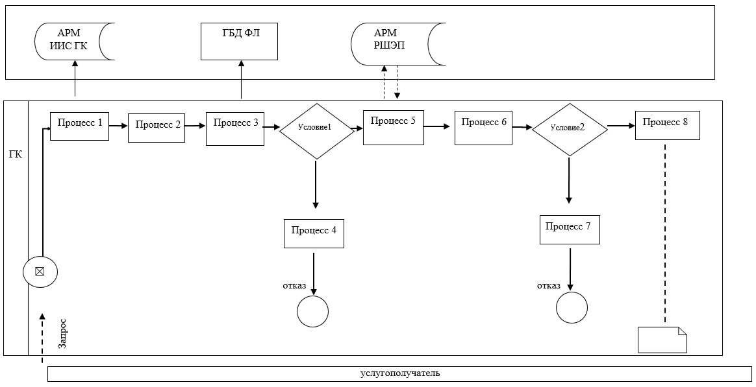

Приложение 2
к регламенту
государственной услуги
"Регистрация граждан,
пострадавших вследствие
ядерных испытаний на
Семипалатинском
испытательном ядерном
полигоне, выплата
единовременной
государственной денежной
компенсации, выдача удостоверений"
Справочник бизнес-процессов оказания государственной услуги
"Регистрация граждан, пострадавших вследствие ядерных испытаний на
Семипалатинском испытательном ядерном полигоне, выплата единовременной
государственной денежной компенсации, выдача удостоверений"

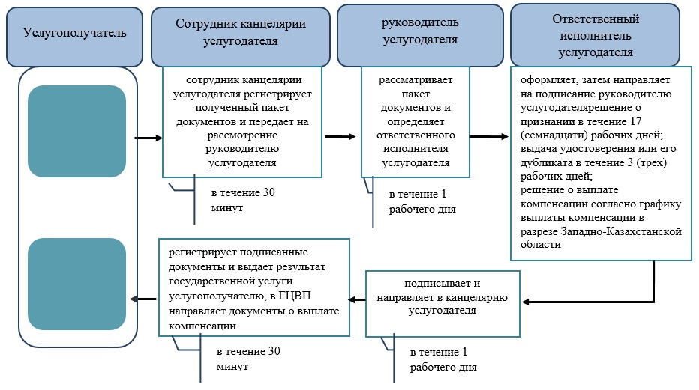

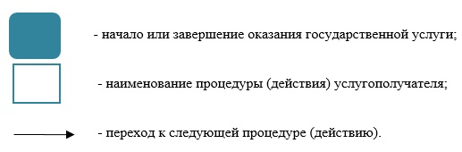

Приложение 3
к постановлению акимата
Западно-Казахстанской области
от 15 апреля 2016 года №122
Утвержден
постановлением акимата
Западно-Казахстанской области
от 4 августа 2015 года №204
Регламент государственной услуги
"Выдача справок безработным гражданам"
1. Общие положения
1. Государственная услуга "Выдача справок безработным гражданам" (далее - государственная услуга).
Государственная услуга оказывается центрами занятости районов и города областного значения Западно-Казахстанской области (далее – услугодатель) в соответствии со стандартом государственной услуги "Выдача справок безработным гражданам", утвержденного приказом Министра здравоохранения и социального развития Республики Казахстан от 28 апреля 2015 года №279 "Об утверждении стандартов государственных услуг в социально-трудовой сфере" (зарегистрирован в Министерстве юстиции Республики Казахстан 12 июня 2015 года №11342) (далее - Стандарт).
Прием заявлений и выдача результатов оказания государственной услуги осуществляются через:
1) филиалы некоммерческого акционерного общества "Государственная корпорация "Правительство для граждан" по Западно-Казахстанской области и отделы в городах областного значения и районах (далее – Государственная корпорация);
2) услугодателя;
3) веб-портал "электронного правительства": www.egov.kz (далее – портал).
2. Форма предоставления результата государственной услуги – электронная и (или) бумажная.
Государственная услуга оказывается бесплатно физическим лицам (далее – услугополучатель).
3. Результат оказания государственной услуги: справка о регистрации в качестве безработного по форме согласно приложению 1 к Стандарту (далее – справка).
4. Срок оказания государственной услуги:
1) с момента сдачи пакета документов услугодателю – 10 минут, в Государственную корпорацию и на портал – 15 минут;
2) максимально допустимое время ожидания для сдачи пакета документов при обращении к услугодателю – 10 минут, при обращении в Государственную корпорацию – 15 минут;
3) максимально допустимое время обслуживания у услугодателя – 10 минут, при обращении в Государственную корпорацию – 20 минут.
2. Описание порядка действий структурных подразделений (сотрудников)
услугодателя в процессе оказания государственной услуги
5. Для получения государственной услуги услугополучатель представляет документы, указанные в пункте 9 Стандарта (далее - документы).
6. Содержание каждой процедуры (действия), входящей в состав процесса оказания государственной услуги, длительность его выполнения:
1) сотрудник канцелярии услугодателя регистрирует полученные документы и передает на рассмотрение руководителю услугодателя – в течение 2 (двух) минут.
Результат - запись в журнале регистрации;
2) руководитель услугодателя рассматривает документы и определяет ответственного исполнителя услугодателя - в течение 2 (двух) минут.
Результат - дает поручение ответственному исполнителю;
3) ответственный исполнитель услугодателя изучает документы и готовит справку и направляет на подписание руководителю услугодателя – в течение 3 (трех) минут.
Результат – подготовка справки для подписания;
4) руководитель услугодателя подписывает справку и направляет в канцелярию услугодателя – в течение 2 (двух) минут.
Результат – направление справки или расписка об отказе в канцелярию услугодателя;
5) специалист канцелярии услугодателя регистрирует справку или расписка об отказе и выдает услугополучателю - в течение 1 (одной) минуты.
Результат – получение услугополучателем результата государственной услуги.
3. Описание порядка взаимодействия структурных подразделений (сотрудников)
услугодателя в процессе оказания государственной услуги
7. Перечень структурных подразделений (сотрудников) услугодателя, которые участвуют в процессе оказания государственной услуги:
1) сотрудник канцелярии услугодателя;
2) руководитель услугодателя;
3) ответственный исполнитель услугодателя;
4) руководитель услугодателя;
5) сотрудник канцелярии услугодателя.
4. Описание порядка взаимодействия с Государственной корпорацией
"Правительство для граждан" и (или) иными услугодателями, а также порядка
использования информационных систем в процессе оказания государственной услуги
8. Описание порядка обращения в Государственную корпорацию, длительность обработки запроса услугополучателя:
1) услугополучатель государственной услуги подает необходимые документы и заявление сотруднику Государственной корпорации, которое осуществляется в операционном зале посредством "безбарьерного" обслуживания путем электронной очереди - в течение 3 (трех) минут;
2) процесс 1 – ввод сотрудника Государственной корпорации в автоматизированное рабочее место Интегрированной информационной системы Государственной корпорации (далее – АРМ ИИС ГК) логина и пароля (процесс авторизации) для оказания государственной услуги - в течение 1 (одной) минуты;
3) процесс 2 – выбор сотрудником Государственной корпорации государственной услуги, вывод на экран формы запроса для оказания государственной услуги и ввод сотрудником Государственной корпорации данных услугополучателя или данных по доверенности представителя услугополучателя (при нотариально удостоверенной доверенности, при ином удостоверении доверенности данные доверенности не заполняются) - в течение 3 (трех) минут;
4) процесс 3 – направление запроса через шлюз электронного правительства (далее – ШЭП) в государственную базу данных физических (далее – ГБД ФЛ) о данных услугополучателя, а также в Единой нотариальной информационной системе (далее - ЕНИС) – о данных доверенности представителя услугополучателя - в течение 3 (трех) минут;
5) условие 1 – проверка наличия данных услугополучателя в ГБД ФЛ и данных доверенности в ЕНИС - в течение 1 (одной) минуты;
6) процесс 4 – формирование сообщения о невозможности получения данных в связи с отсутствием данных услугополучателя в ГБД ФЛ или данных доверенности в ЕНИС - в течение 1 (одной) минуты;
7) процесс 5 – направление электронных документов (запроса услугополучателя) удостоверенного (подписанного) электронной цифровой подписью (далее – ЭЦП) сотрудника Государственной корпорации через ШЭП в автоматизированном рабочем месте регионального шлюза электронного правительства (далее – АРМ РШЭП) - в течение 1 (одной) минуты.
9. Описание процесса получения результата оказания государственной услуги через Государственную корпорацию, его длительность:
1) процесс 6 – регистрация электронных документов в АРМ РШЭП - в течение 1 (одной) минуты;
2) условие 2 – проверка (обработка) услугодателем соответствия приложенных услугополучателем документов - в течение 2 (двух) минут;
3) процесс 7 – формирование сообщения в запрашиваемой государственной услуге в связи с имеющимися нарушениями в документах услугополучателя - в течение 2 (двух) минут;
4) процесс 8 – получение услугополучателем через сотрудника Государственной корпорации результата государственной услуги (справка), сформированной АРМ РШЭП - в течение 2 (двух) минут;
Функциональные взаимодействия информационных систем, задействованных при оказании государственной услуги через Государственную корпорацию приведены диаграммой согласно приложению 1 к регламенту государственной услуги "Выдача справок безработным гражданам" (далее – Регламент).
10. Описание порядка обращения и последовательности процедур (действий) услугодателя и услугополучателя при оказании государственных услуг через портал:
1) услугополучатель осуществляет регистрацию на портале с помощью индивидуального идентификационного номера (далее – ИИН), а также пароля (осуществляется для незарегистрированных на портале услугополучателей);
2) процесс 1 – процесс ввода услугополучателем ИИН и пароля (процесс авторизации) на портале для получения государственной услуги;
3) условие 1 – проверка на портале подлинности данных о зарегистрированном услугополучателе через ИИН и пароль;
4) процесс 2 – формирование порталом сообщения в авторизации в связи с имеющимися нарушениями в данных услугополучателя;
5) процесс 3 – выбор услугополучателем государственной услуги, указанной в настоящем Регламенте, вывод на экран формы запроса для оказания государственной услуги и заполнение услугополучателем формы (ввод данных) с учетом ее структуры и форматных требований, прикрепление к форме запроса необходимых копий документов в электронном виде, а также выбор услугополучателем регистрационного свидетельства ЭЦП для удостоверения (подписания) запроса;
6) условие 2 – проверка на портале срока действия регистрационного свидетельства ЭЦП и отсутствия в списке отозванных (аннулированных) регистрационных свидетельств, а также соответствия идентификационных данных (между ИИН, указанным в запросе, и ИИН указанным в регистрационном свидетельстве ЭЦП);
7) процесс 4 – формирование сообщения в запрашиваемой государственной услуге в связи с не подтверждением подлинности ЭЦП услугополучателя;
8) процесс 5 – направление электронных документов (запроса услугополучателя), удостоверенного (подписанного) ЭЦП услугополучателем через ШЭП в АРМ РШЭП для обработки запроса услугодателем;
9) условие 3 – проверка услугодателем соответствия приложенных услугополучателем документов;
10) процесс 6 – формирование сообщения в запрашиваемой государственной услуге в связи с имеющимися нарушениями в документах услугополучателя;
11) процесс 7 – получение услугополучателем результата государственной услуги (справка в форме электронного документа), сформированный порталом. Результат оказания государственной услуги направляется услугополучателю в "личный кабинет" в форме электронного документа, удостоверенного ЭЦП уполномоченного лица услугодателя.
Диаграмма функционального взаимодействия информационных систем, задействованных при оказании государственной услуги через портал, приведена в приложении 2 к настоящему Регламенту.
11. Подробное описание последовательности процедур (действий), взаимодействий структурных подразделений (сотрудников) услугодателя в процессе оказания государственной услуги, а также описание порядка взаимодействия с иными услугодателями и (или) Государственной корпорацией и порядка использования информационных систем в процессе оказания государственной услуги приведено в справочнике бизнес-процессов оказания государственной услуги согласно приложению 3 к настоящему Регламенту.
12. Обжалование решений, действий (бездействия) услугодателя и (или) их должностных лиц, Государственной корпорации и (или) их работников по вопросам оказания государственных услуг осуществляется в соответствии с разделом 3 Стандарта.
Приложение 1
к регламенту оказания
государственной услуги
"Выдача справок безработным гражданам"
Диаграмма функционального взаимодействия информационных систем,
задействованных при оказании государственной услуги через Государственную корпорацию

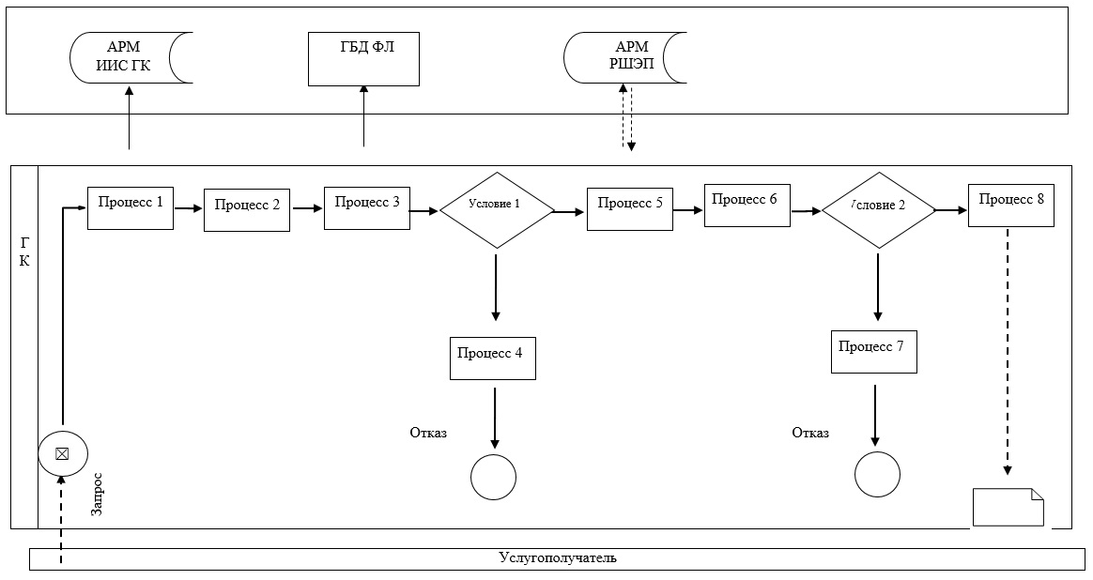

Приложение 2
к регламенту оказания
государственной услуги
"Выдача справок безработным гражданам"
Диаграмма функционального взаимодействия информационных систем,
задействованных при оказании государственной услуги через портал

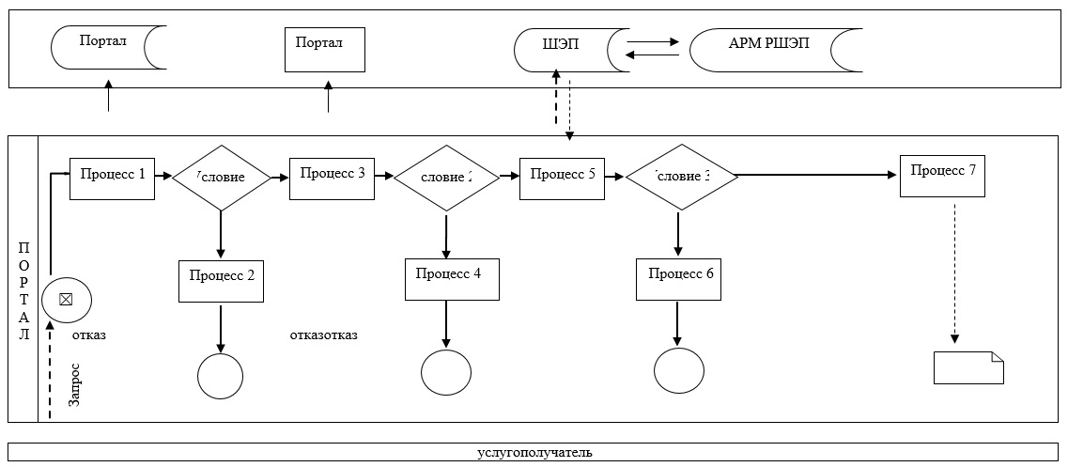

Приложение 3
к Регламенту оказания
государственной услуги
"Выдача справок безработным гражданам"
Справочник бизнес-процессов оказания государственной услуги
"Выдача справок безработным гражданам"

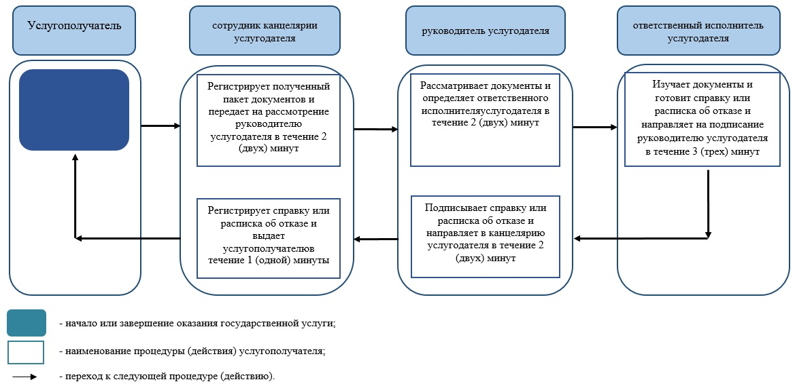

Приложение 4
к постановлению акимата
Западно-Казахстанской области
от 15 апреля 2016 года №122
Утвержден
постановлением акимата
Западно-Казахстанской области
от 4 августа 2015 года №204
Регламент государственной услуги
"Назначение государственного пособия на детей до восемнадцати лет"
1. Общие положения
1. Государственная услуга "Назначение государственного пособия на детей до восемнадцати лет" (далее - государственная услуга).
Государственная услуга оказывается отделами занятости и социальных программ города областного значения и районов Западно-Казахстанской области (далее - услугодатель) в соответствии со стандартом государственной услуги "Назначение государственного пособия на детей до восемнадцати лет", утвержденного приказом Министра здравоохранения и социального развития Республики Казахстан от 28 апреля 2015 года №279 "Об утверждении стандартов государственных услуг в социально-трудовой сфере" (зарегистрирован в Министерстве юстиции Республики Казахстан 12 июня 2015 года №11342) (далее - Стандарт).
Прием заявлений и выдача результатов оказания государственной услуги осуществляются через:
1) филиалы некоммерческого акционерного общества "Государственная корпорация" "Правительство для граждан" по Западно-Казахстанской области (далее – Государственная корпорация);
2) услугодателя;
3) акима поселка, села, сельского округа (далее – аким сельского округа).
2. Форма оказания государственной услуги: бумажная.
Государственная услуга оказывается физическим лицам (далее – услугополучатель) бесплатно.
3. Результат оказания государственной услуги - уведомление о назначении (далее-уведомление) либо мотивированный ответ об отказе в оказании государственной услуги (далее- мотивированный ответ об отказе).
Форма предоставления результата оказания государственной услуги-бумажная.
В случае предоставления услугополучателем неполного пакета документов согласно перечню, предусмотренному пунктом 9 Стандарта, сотрудником Государственной корпорации выдается расписка об отказе в приеме документов по форме согласно приложению 5 к Стандарту.
2. Описание порядка действий структурных подразделений (сотрудников)
услугодателя в процессе оказания государственной услуги
4. Основанием для начала процедуры (действия) по оказанию государственной услуги является заявление по форме согласно приложению 1 Стандарта.
5. Содержание каждой процедуры (действия), входящей в состав процесса оказания государственной услуги, длительность его выполнения:
при обращении к услугодателю:
1) сотрудник канцелярии услугодателя с момента подачи услугополучателем необходимых документов, указанных в пункте 9 Стандарта (далее - документы), осуществляет прием и их регистрацию - 30 (тридцать) минут.
Результат – направляет документы на резолюцию руководителю услугодателя;
2) руководитель услугодателя ознакамливается с документами и определяет ответственного исполнителя услугодателя -1 (один) рабочий день.
Результат – направляет документы ответственному исполнителю услугодателя;
3) ответственный исполнитель услугодателя рассматривает поступившие документы, готовит уведомление или мотивированный ответ об отказе и передает для подписания руководителю услугодателя - 5 (пять) рабочих дней.
Результат – направляет руководителю услугодателя для подписания уведомления или мотивированного ответа об отказе;
4) руководитель услугодателя подписывает уведомление или мотивированный ответ об отказе - 1 (один) рабочий день.
Результат – подписание;
5) сотрудник канцелярии услугодателя регистрирует уведомление или мотивированный ответ об отказе и выдает услугополучателю - 30 (тридцать) минут.
Результат – выдает уведомление или мотивированный ответ об отказе услугополучателю;
при обращении к акиму сельского округа:
1) специалист аппарата акима сельского округа с момента подачи услугополучателем необходимых документов осуществляет прием и их регистрацию в журнале регистрации - 30 (тридцать) минут.
Результат – направляет документы на резолюцию акиму сельского округа;
2) аким сельского округа ознакамливается с документами и определяет ответственного исполнителя аппарата акима сельского округа - 1 (один) рабочий день.
Результат – направляет документы ответственному исполнителю аппарата акима сельского округа;
3) ответственный исполнитель аппарата акима сельского округа рассматривает поступившие документы и готовит сопроводительное письмо с документами услугополучателя для направления услугодателю - 7 (семь) рабочих дней.
Результат - передает акиму сельского округа для подписания сопроводительное письмо с документами услугополучателя для направления услугодателю;
4) аким сельского округа подписывает сопроводительное письмо с документами услугополучателя - 1 (один) рабочий день.
Результат – передает подписанное сопроводительное письмо с документами услугополучателя услугодателю;
5) сотрудник канцелярии услугодателя осуществляет прием и регистрацию сопроводительного письма в журнале регистрации с документами услугополучателя -30 (тридцать) минут.
Результат – направляет документы на резолюцию руководителю услугодателя;
6) руководитель услугодателя ознакамливается с документами и определяет ответственного исполнителя услугодателя - 1 (один) рабочий день.
Результат – направляет документы ответственному исполнителю услугодателя;
7) ответственный исполнитель услугодателя рассматривает поступившие документы, готовит уведомление или мотивированный ответ об отказе и передает для подписания руководителю услугодателя - 7 (семь) рабочих дней.
Результат - направляет руководителю услугодателя для подписания уведомления или мотивированного ответа об отказе;
8) руководитель услугодателя подписывает уведомление или мотивированный ответ об отказе - 2 (два) рабочих дня.
Результат – направляет подписанное уведомление или мотивированный ответ об отказе в канцелярию услугодателя;
9) сотрудник канцелярии услугодателя регистрирует уведомление или мотивированный ответ об отказе в журнале регистрации и передает акиму сельского округа - 30 (тридцать) минут.
Результат – направляет уведомление или мотивированный ответ об отказе акиму сельского округа;
10) аким сельского округа выдает уведомление или мотивированный ответ об отказе услугополучателю - 2 (два) рабочих дня.
Результат- выдача уведомления или мотивированного ответа об отказе услугополучателю.
3. Описание порядка взаимодействия структурных подразделений (сотрудников)
услугодателя в процессе оказания государственной услуги
6. Перечень структурных подразделений (сотрудников) услугодателя, которые участвуют в процессе оказания государственной услуги:
1) сотрудник канцелярии услугодателя;
2) руководитель услугодателя;
3) ответственный исполнитель услугодателя;
4) специалист аппарата акима сельского округа;
5) аким сельского округа;
6) ответственный исполнитель аппарата акима сельского округа.
4. Описание порядка взаимодействия с Государственной корпорацией и (или)
иными услугодателями, а также порядка использования информационных систем
в процессе оказания государственной услуги
7. Описание порядка обращений в Государственную корпорацию, длительность обработки запроса услугополучателя:
1) услугополучатель государственной услуги подает необходимые документы и заявление сотруднику Государственной корпорации, которое осуществляется в операционном зале посредством "безбарьерного" обслуживания путем электронной очереди - в течение 3 (трех)минут;
2) процесс 1 – ввод сотрудника Государственной корпорации в автоматизированное рабочее место Интегрированной информационной системы Государственной корпорации (далее – АРМ ИИС ГК) логина и пароля (процесс авторизации) для оказания государственной услуги - в течение 1 (одной) минуты;
3) процесс 2 – выбор сотрудником Государственной корпорации государственной услуги, вывод на экран формы запроса для оказания государственной услуги и ввод сотрудником Государственной корпорации данных услугополучателя или данных по доверенности представителя услугополучателя (при нотариально удостоверенной доверенности, при ином удостоверении доверенности данные доверенности не заполняются) - в течение 3 (трех) минут;
4) процесс 3 – направление запроса через шлюз электронного правительства (далее – ШЭП) в государственную базу данных физических (далее – ГБД ФЛ) о данных услугополучателя, а также в Единой нотариальной информационной системе (далее - ЕНИС) – о данных доверенности представителя услугополучателя - в течение 3 (трех) минут;
5) условие 1 – проверка наличия данных услугополучателя в ГБД ФЛ и данных доверенности в ЕНИС - в течение 1 (одной) минуты;
6) процесс 4 – формирование сообщения о невозможности получения данных в связи с отсутствием данных услугополучателя в ГБД ФЛ или данных доверенности в ЕНИС- в течение 1 (одной) минуты;
7) процесс 5 – направление электронных документов (запроса услугополучателя) удостоверенного (подписанного) электронной цифровой подписью (далее – ЭЦП) сотрудника Государственной корпорации через ШЭП в автоматизированном рабочем месте регионального шлюза электронного правительства (далее – АРМ РШЭП) - в течение 1 (одной) минуты.
8. Описание процесса получения результата оказания государственной услуги через Государственную корпорацию, его длительность:
1) процесс 6–регистрация электронных документов в АРМ РШЭП - в течение 1 (одной) минуты;
2) условие 2–проверка (обработка) услугодателем соответствия приложенных услугополучателем документов - в течение 2 (двух) минут;
3) процесс 7 – формирование сообщения о мотивированном ответе об отказе в запрашиваемой государственной услуге в связи с имеющимися нарушениями в документах услугополучателя - в течение 2 (двух) минут;
4) процесс 8 – получение услугополучателем через сотрудника Государственной корпорации результата государственной услуги (уведомление или мотивированный отказ об отказе), сформированной АРМ РШЭП - в течение 2 (двух) минут.
Функциональные взаимодействия информационных систем, задействованных при оказании государственной услуги через Государственную корпорацию приведены диаграммой согласно приложению 1 к регламенту "Назначение государственного пособия на детей до восемнадцати лет" (далее -Регламент).
9. Подробное описание последовательности процедур (действий), взаимодействий структурных подразделений (сотрудников) услугодателя в процессе оказания государственной услуги, а также описание порядка взаимодействия с иными услугодателями и (или) Государственной корпорацией и порядка использования информационных систем в процессе оказания государственной услуги приведено в справочнике бизнес-процессов оказания государственной услуги согласно приложениям 2, 3 к настоящему Регламенту.
10. Обжалование решений, действий (бездействий) услугодателя Государственной корпорации и (или) их сотрудников по вопросам оказания государственных услуг осуществляется в соответствии с разделом 3 Стандарта.
Приложение 1
к регламенту
государственной услуги
"Назначение государственного
пособия на детей до восемнадцати лет"
Диаграмма функционального взаимодействия информационных систем,
задействованных при оказании государственной услуги
через Государственную корпорацию

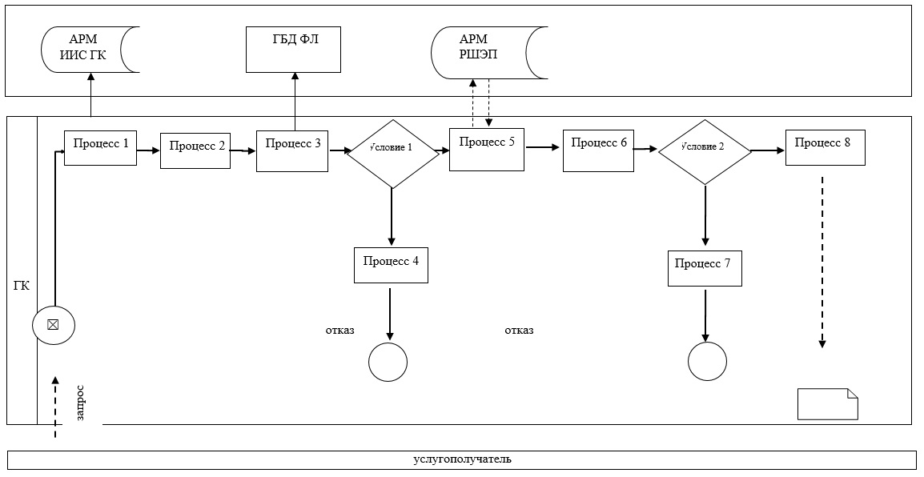

Приложение 2
к регламенту
государственной услуги
"Назначение государственного
пособия на детей до восемнадцати лет"
Справочник бизнес-процессов оказания государственной услуги
"Назначение государственного пособия на детей до восемнадцати лет" при обращении услугодателю"

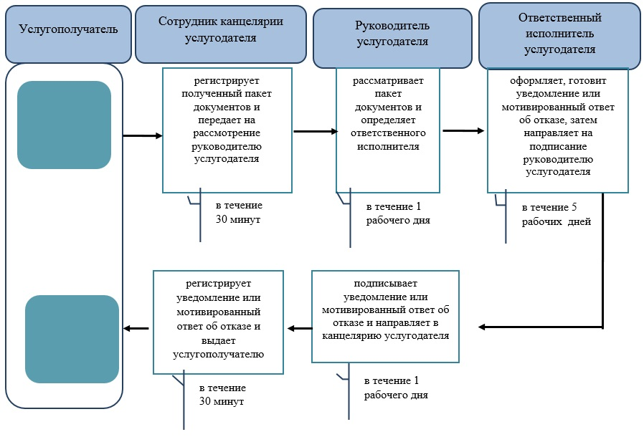

Приложение 3
к регламенту
государственной услуги
"Назначение государственного
пособия на детей до восемнадцати лет"
Справочник бизнес-процессов оказания государственной услуги
"Назначение государственного пособия на детей до восемнадцати лет" при обращении к акиму сельского округа

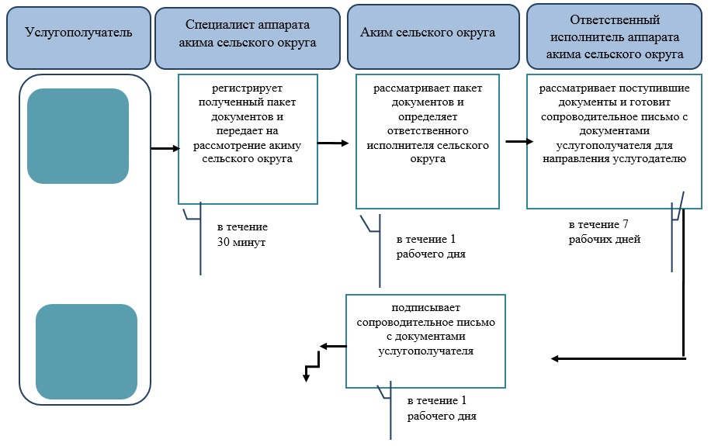

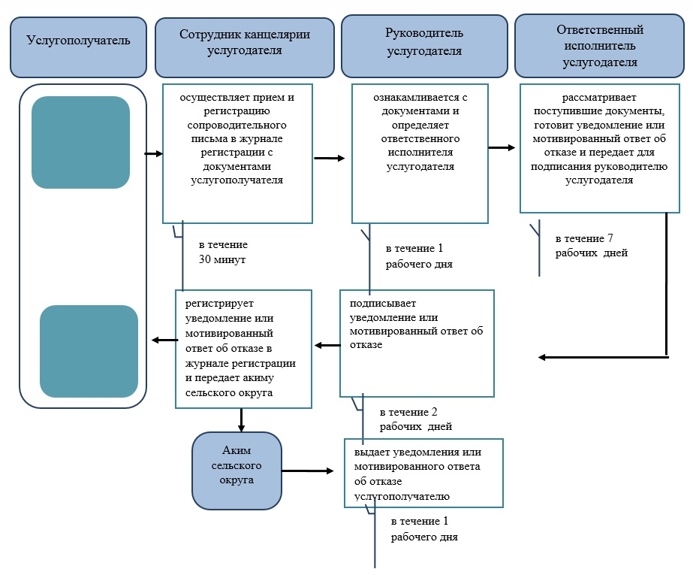

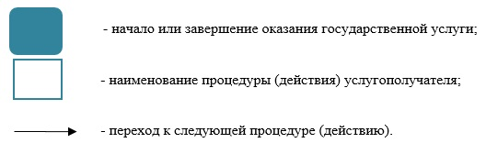

.Приложение 5
к постановлению акимата
Западно-Казахстанской области
от 15 апреля 2016 года №122
Утвержден
постановлением акимата
Западно-Казахстанской области
от 4 августа 2015 года №204
Регламент государственной услуги
"Назначение государственной адресной социальной помощи"
1. Общие положения
1. Государственная услуга "Назначение государственной адресной социальной помощи" (далее - государственная услуга).
Государственная услуга оказывается отделами занятости и социальных программ города областного значения и районов Западно-Казахстанской области (далее - услугодатель) в соответствии со стандартом государственной услуги "Назначение государственной адресной социальной помощи", утвержденного приказом Министра здравоохранения и социального развития Республики Казахстан от 28 апреля 2015 года №279 "Об утверждении стандартов государственных услуг в социально-трудовой сфере" (зарегистрирован в Министерстве юстиции Республики Казахстан 12 июня 2015 года №11342) (далее - Стандарт).
Прием заявлений и выдача результатов оказания государственной услуги осуществляются через:
1) филиалы некоммерческого акционерного общества "Государственная корпорация" "Правительство для граждан" по Западно-Казахстанской области (далее – Государственная корпорация);
2) услугодателя;
3) акима поселка, села, сельского округа (далее – аким сельского округа) - в случае отсутствия услугодателя по месту жительства.
2. Форма оказания государственной услуги: бумажная.
Государственная услуга оказывается физическим лицам (далее – услугополучатель) бесплатно.
3. Результат оказания государственной услуги - уведомление о назначении (отказе в назначении) государственной адресной социальной помощи.
Форма предоставления результата оказания государственной услуги: бумажная.
В случае предоставления услугополучателем неполного пакета документов согласно перечню, предусмотренному пунктом 9 Стандарта, сотрудником Государственной корпорации выдается расписка об отказе в приеме документов по форме согласно приложению 5 к Стандарту.
2. Описание порядка действий структурных подразделений(сотрудников)
услугодателя в процессе оказания государственной услуги
4. Основанием для начала процедуры (действия) по оказанию государственной услуги является заявление по форме согласно пункту 9 Стандарта.
5. Содержание каждой процедуры (действия), входящей в состав процесса оказания государственной услуги, длительность его выполнения:
при обращении к услугодателю:
1) сотрудник канцелярии услугодателя регистрирует полученный пакет документов, указанных в пункте 9 Стандарта (далее – документы), и передает на рассмотрение руководителю услугодателя - 15 (пятнадцать) минут.
Результат – запись в журнале регистрации;
2) руководитель услугодателя рассматривает пакет документов и определяет ответственного исполнителя услугодателя - 1 (один) рабочий день.
Результат – направляет документы ответственному исполнителю услугодателя;
3) ответственный исполнитель услугодателя рассматривает поступившие документы, оформляет уведомление о назначении (отказе в назначении) государственной адресной социальной помощи и направляет на подписание руководителю услугодателя - 5 (пять) рабочих дней.
Результат – направление уведомления о назначении (отказа в назначении) государственной адресной социальной помощи для подписания;
4) руководитель услугодателя подписывает уведомление о назначении (отказ в назначении) государственной адресной социальной помощи и направляет в канцелярию услугодателя - 1 (один) рабочий день.
Результат – направление в канцелярию услугодателя уведомления о назначении (отказа в назначении) государственной адресной социальной помощи для подписания;
5) сотрудник канцелярии услугодателя регистрирует уведомления о назначении (отказа в назначении) государственной адресной социальной помощи и выдает услугополучателю - 15 (пятнадцать) минут.
Результат – выдача уведомления о назначении (отказа в назначении) государственной адресной социальной помощи;
при обращении к акиму сельского округа:
1) специалист аппарата акима сельского округа с момента подачи услугополучателем необходимых документов осуществляет прием и их регистрацию в журнале регистрации - 15 (пятнадцать) минут.
Результат – направляет документы на резолюцию акиму сельского округа;
2) аким сельского округа ознакамливается с документами и определяет ответственного исполнителя аппарата акима сельского округа - 1 (один) рабочий день.
Результат – направляет документы ответственному исполнителю аппарата акима сельского округа;
3) ответственный исполнитель аппарата акима сельского округа рассматривает поступившие документы и готовит сопроводительное письмо с документами услугополучателя для направления услугодателю - 8 (восемь) рабочих дней.
Результат - передает акиму сельского округа для подписания сопроводительное письмо с документами услугополучателя для направления услугодателю;
4) аким сельского округа подписывает сопроводительное письмо с документами услугополучателя - 1 (один) рабочий день.
Результат – передает подписанное сопроводительное письмо с документами услугополучателя услугодателю;
5) сотрудник канцелярии услугодателя осуществляет прием и регистрацию сопроводительного письма в журнале регистрации с документами услугополучателя - 15 (пятнадцать) минут.
Результат – направляет документы на резолюцию руководителю услугодателя;
6) руководитель услугодателя ознакамливается с документами и определяет ответственного исполнителя услугодателя - 1 (один) рабочий день.
Результат – направляет документы ответственному исполнителю услугодателя;
7) ответственный исполнитель услугодателя рассматривает поступившие документы, оформляет уведомление о назначении (отказе в назначении) государственной адресной социальной помощи и направляет на подписание руководителю услугодателя - 8 (восемь) рабочих дней.
Результат - направление уведомления о назначении (отказа в назначении) государственной адресной социальной помощи для подписания;
8) руководитель услугодателя подписывает уведомление о назначении (отказ в назначении) государственной адресной социальной помощи и направляет в канцелярию услугодателя - 1 (один) рабочий день.
Результат – направление в канцелярию услугодателя уведомления о назначении (отказа в назначении) государственной адресной социальной помощи для подписания;
9) сотрудник канцелярии услугодателя регистрирует уведомления о назначении (отказа в назначении) государственной адресной социальной помощи и передает акиму сельского округа - 15 (пятнадцать) минут.
Результат – направляет уведомления о назначении (отказа в назначении) государственной адресной социальной помощи акиму сельского округа;
10) аким сельского округа выдает уведомление о назначении (отказ в назначении) государственной адресной социальной помощи услугополучателю - 1 (один) рабочий день.
Результат - выдача уведомления о назначении (отказа в назначении) государственной адресной социальной помощи услугополучателю.
3. Описание порядка взаимодействия структурных подразделений (сотрудников)
услугодателя в процессе оказания государственной услуги.
6. Перечень структурных подразделений (сотрудников) услугодателя, которые участвуют в процессе оказания государственной услуги:
1) сотрудник канцелярии услугодателя;
2) руководитель услугодателя;
3) ответственный исполнитель услугодателя;
4) специалист аппарата акима сельского округа;
5) аким сельского округа;
6) ответственный исполнитель аппарата акима сельского округа.
4. Описание порядка взаимодействия с Государственной корпорацией и (или) иными
услугодателями, а также порядка использования информационных систем
в процессе оказания государственной услуги
7. Описание порядка обращений в Государственную корпорацию, длительность обработки запроса услугополучателя:
1) услугополучатель государственной услуги подает необходимые документы и заявление сотруднику Государственной корпорации, которое осуществляется в операционном зале посредством "безбарьерного" обслуживания путем электронной очереди - в течение 3 (трех) минут;
2) процесс 1 – ввод сотрудника Государственной корпорации в автоматизированное рабочее место Интегрированной информационной системы Государственной корпорации (далее – АРМ ИИС ГК) логина и пароля (процесс авторизации) для оказания государственной услуги - в течение 1 (одной) минуты;
3) процесс 2 – выбор сотрудником Государственной корпорации государственной услуги, вывод на экран формы запроса для оказания государственной услуги и ввод сотрудником Государственной корпорации данных услугополучателя или данных по доверенности представителя услугополучателя (при нотариально удостоверенной доверенности, при ином удостоверении доверенности данные доверенности не заполняются) - в течение 3 (трех) минут;
4) процесс 3 – направление запроса через шлюз электронного правительства (далее – ШЭП) в государственную базу данных физических (далее – ГБД ФЛ) о данных услугополучателя, а также в Единой нотариальной информационной системе (далее - ЕНИС) – о данных доверенности представителя услугополучателя - в течение 3 (трех) минут;
5) условие 1 – проверка наличия данных услугополучателя в ГБД ФЛ и данных доверенности в ЕНИС - в течение 1 (одной) минуты;
6) процесс 4 – формирование сообщения о невозможности получения данных в связи с отсутствием данных услугополучателя в ГБД ФЛ или данных доверенности в ЕНИС - в течение 1 (одной) минуты;
7) процесс 5 – направление электронных документов (запроса услугополучателя) удостоверенного (подписанного) электронной цифровой подписью (далее – ЭЦП) сотрудника Государственной корпорации через ШЭП в автоматизированном рабочем месте регионального шлюза электронного правительства (далее – АРМ РШЭП) - в течение 1 (одной) минуты.
8. Описание процесса получения результата оказания государственной услуги через Государственную корпорацию, его длительность:
1) процесс 6 – регистрация электронных документов в АРМ РШЭП - в течение 1 (одной) минуты;
2) условие 2 – проверка (обработка) услугодателем соответствия приложенных услугополучателем документов - в течение 2 (двух) минут;
3) процесс 7 – формирование сообщения о мотивированном ответе об отказе в запрашиваемой государственной услуге в связи с имеющимися нарушениями в документах услугополучателя - в течение 2 (двух) минут;
4) процесс 8 – получение услугополучателем через сотрудника Государственной корпорации результата государственной услуги (уведомление о назначении (отказ в назначении) государственной адресной социальной помощи), сформированной АРМ РШЭП - в течение 2 (двух) минут.
Функциональные взаимодействия информационных систем, задействованных при оказании государственной услуги через Государственную корпорацию приведены диаграммой согласно приложению 1 к регламенту "Назначение государственной адресной социальной помощи" (далее - Регламент).
9. Подробное описание последовательности процедур (действий), взаимодействий структурных подразделений (сотрудников) услугодателя в процессе оказания государственной услуги, а также описание порядка взаимодействия с иными услугодателями и (или) Государственной корпорацией и порядка использования информационных систем в процессе оказания государственной услуги приведено в справочнике бизнес-процессов оказания государственной услуги согласно приложениям 2, 3 к настоящему Регламенту.
10. Обжалование решений, действий (бездействий) услугодателя Государственной корпорации и (или) их сотрудников по вопросам оказания государственных услуг осуществляется в соответствии с разделом 3 Стандарта.
Приложение 1
к регламенту
государственной услуги
"Назначение государственной
адресной социальной помощи"
Диаграмма функционального взаимодействия информационных систем,
задействованных при оказании государственной услуги
через Государственную корпорацию

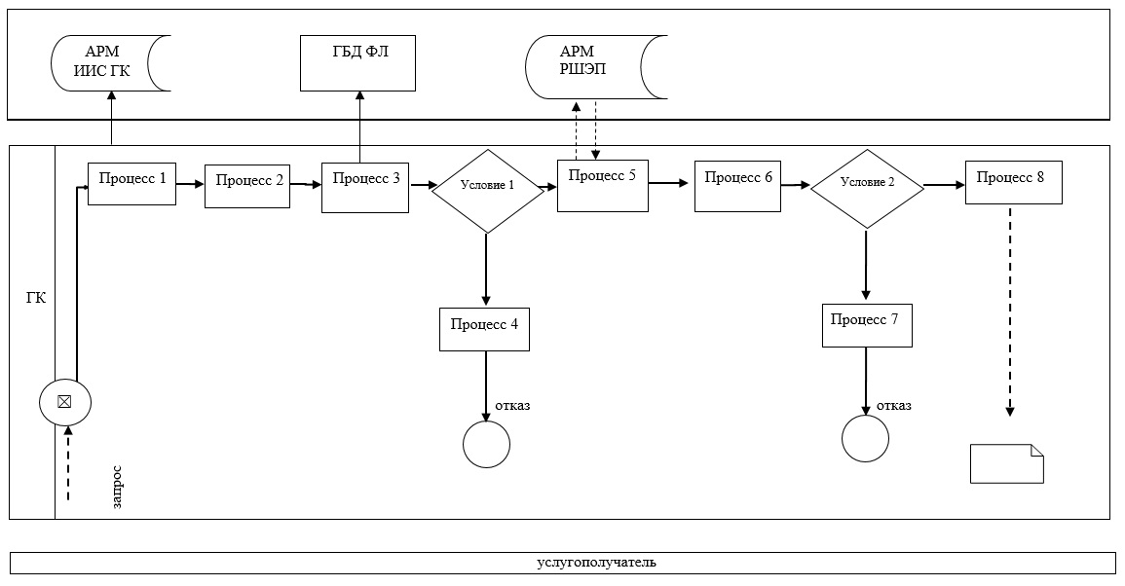

Приложение 2
к регламенту
государственной услуги
"Назначение государственной
адресной социальной помощи"
Справочник бизнес-процессов оказания государственной услуги
"Назначение государственной адресной социальной помощи" при обращении к услугодателю

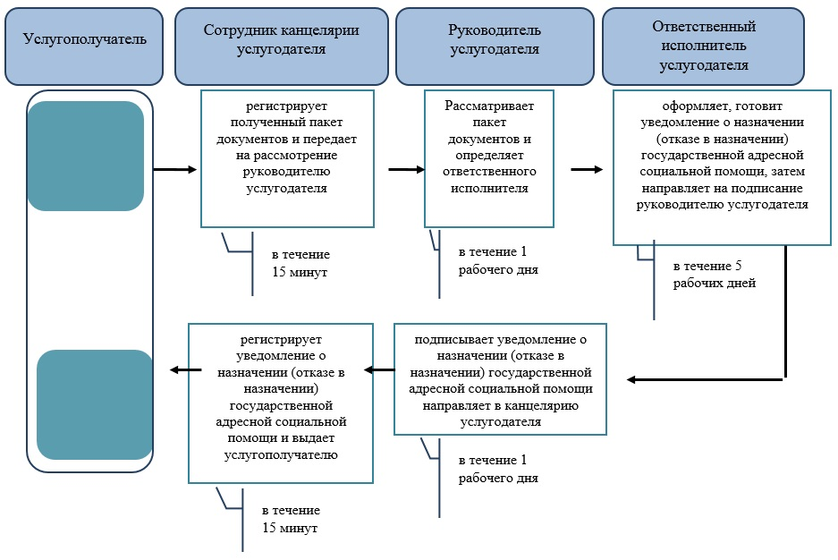

Приложение 3
к регламенту
государственной услуги
"Назначение государственной
адресной социальной помощи"
Справочник бизнес-процессов оказания государственной услуги
"Назначение государственной адресной социальной помощи" при обращении к акиму сельского округа

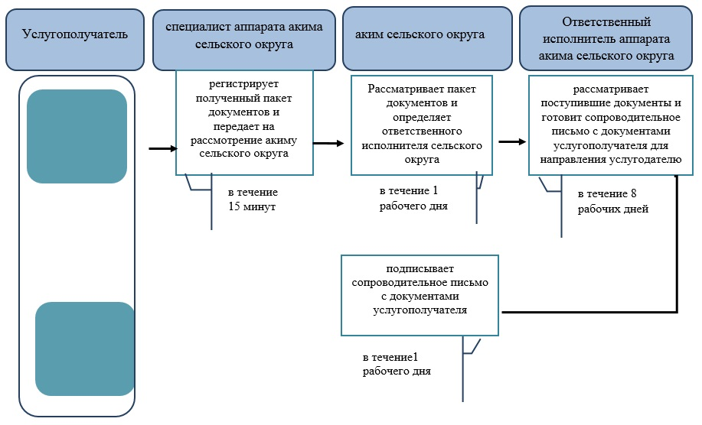

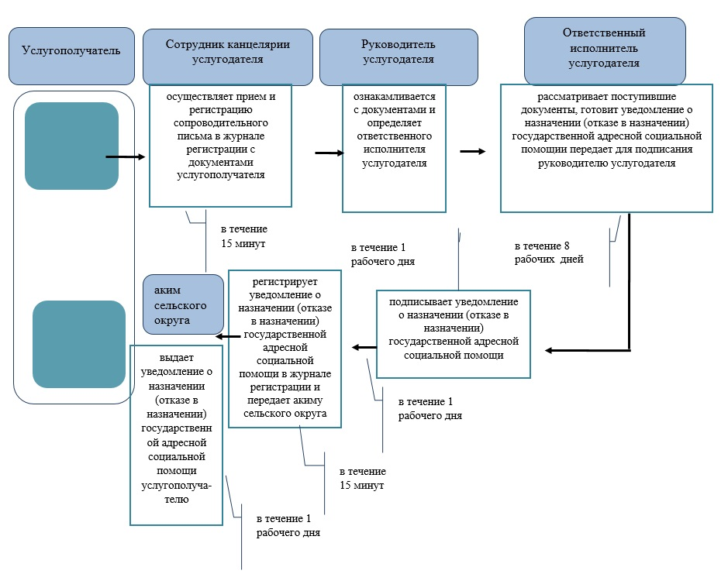

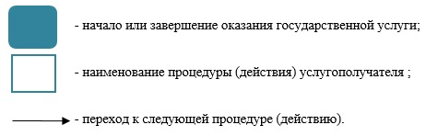

Приложение 6
к постановлению акимата
Западно-Казахстанской области
от 15 апреля 2016 года №122
Утвержден
постановлением акимата
Западно-Казахстанской области
от 4 августа 2015 года №204
Регламент государственной услуги
"Возмещение затрат на обучение на дому детей инвалидов"
1. Общие положения
1. Государственная услуга "Возмещение затрат на обучение на дому детей инвалидов" (далее - государственная услуга).
Государственная услуга оказывается отделами занятости и социальных программ города областного значения и районов Западно-Казахстанской области (далее - услугодатель) в соответствии со стандартом государственной услуги "Возмещение затрат на обучение на дому детей инвалидов", утвержденного приказом Министра здравоохранения и социального развития Республики Казахстан от 28 апреля 2015 года №279 "Об утверждении стандартов государственных услуг в социально-трудовой сфере" (зарегистрирован в Министерстве юстиции Республики Казахстан 12 июня 2015 года №11342) (далее - Стандарт).
Прием заявлений и выдача результатов оказания государственной услуги осуществляются через:
1) филиалы некоммерческого акционерного общества "Государственная корпорация" "Правительство для граждан" (далее – Государственная корпорация);
2) услугодателя;
3) веб-портал "электронного правительства": www.egov.kz (далее - портал) при назначении возмещения затрат на обучение на дому детей инвалидов, а также при получении информации о назначении возмещения затрат на обучение на дому детей инвалидов (далее - пособие).
2. Форма оказания государственной услуги: электронная (полностью автоматизированная) и (или) бумажная.
Государственная услуга оказывается физическим лицам (далее – услугополучатель) бесплатно.
3. Результат оказания государственной услуги - уведомление о назначении пособия (далее - уведомление).
Форма предоставления результата оказания государственной услуги: электронная и (или) бумажная.
В случае предоставления услугополучателем неполного пакета документов согласно перечню, предусмотренному пунктом 9 настоящего Стандарта, сотрудником Государственной корпорации выдается расписка об отказе в приеме документов по форме согласно приложению 3 к Стандарту.
2. Описание порядка действий структурных подразделений (сотрудников)
услугодателя в процессе оказания государственной услуги
4. Основанием для начала процедуры (действия) по оказанию государственной услуги является заявление по форме согласно приложению 1 Стандарта или электронный запрос услугополучателя.
5. Содержание каждой процедуры (действия), входящей в состав процесса оказания государственной услуги, длительность его выполнения:
1) сотрудник канцелярии услугодателя регистрирует полученный пакет документов, указанных в пункте 9 Стандарта (далее - документы) и передает на рассмотрение руководителю услугодателя - 30 (тридцать) минут.
Результат – запись в журнале регистрации;
2) руководитель услугодателя рассматривает пакет документов и определяет ответственного исполнителя услугодателя – 1 (один) рабочий день.
Результат – направляет документы ответственному исполнителю услугодателя;
3) ответственный исполнитель услугодателя рассматривает поступившие документы, готовит уведомление и передает для подписания руководителю услугодателя – 8 (восемь) рабочих дней.
Результат – подготовка уведомления;
4) руководитель услугодателя подписывает уведомление и направляет в канцелярию услугодателя - 1 (один) рабочий день.
Результат – подписание;
5) сотрудник канцелярии услугодателя регистрирует уведомление и выдает услугополучателю – 15 (пятнадцать) минут.
Результат – выдает уведомление услугополучателю.
3. Описание порядка взаимодействия структурных подразделений (сотрудников)
услугодателя в процессе оказания государственной услуги
6. Перечень структурных подразделений (сотрудников) услугодателя, которые участвуют в процессе оказания государственной услуги:
1) сотрудник канцелярии услугодателя;
2) руководитель услугодателя;
3) ответственный исполнитель услугодателя.
4. Описание порядка взаимодействия с Государственной корпорацией и (или) иными
услугодателями, а также порядка использования информационных систем
в процессе оказания государственной услуги
7. Описание порядка обращений в Государственную корпорацию, длительность обработки запроса услугополучателя:
1) услугополучатель государственной услуги подает необходимые документы и заявление сотруднику Государственной корпорации, которое осуществляется в операционном зале посредством "безбарьерного" обслуживания путем электронной очереди - в течение 3 (трех) минут;
2) процесс 1 – ввод сотрудника Государственной корпорации в автоматизированное рабочее место Интегрированной информационной системы ГК (далее – АРМ ИИС ГК) логина и пароля (процесс авторизации) для оказания государственной услуги - в течение 1 (одной) минуты;
3) процесс 2 – выбор сотрудником Государственной корпорации государственной услуги, вывод на экран формы запроса для оказания государственной услуги и ввод сотрудником Государственной корпорации данных услугополучателя или данных по доверенности представителя услугополучателя (при нотариально удостоверенной доверенности, при ином удостоверении доверенности данные доверенности не заполняются) - в течение 3 (трех) минут;
4) процесс 3 – направление запроса через шлюз электронного правительства (далее – ШЭП) в государственную базу данных физических (далее – ГБД ФЛ) о данных услугополучателя, а также в Единой нотариальной информационной системе (далее - ЕНИС) – о данных доверенности представителя услугополучателя - в течение 3 (трех) минут;
5) условие 1 – проверка наличия данных услугополучателя в ГБД ФЛ и данных доверенности в ЕНИС - в течение 1 (одной) минуты;
6) процесс 4 – формирование сообщения о невозможности получения данных в связи с отсутствием данных услугополучателя в ГБД ФЛ или данных доверенности в ЕНИС - в течение 1 (одной) минуты;
7) процесс 5 – направление электронных документов (запроса услугополучателя) удостоверенного (подписанного) электронной цифровой подписью (далее – ЭЦП) сотрудника Государственной корпорации через ШЭП в автоматизированном рабочем месте регионального шлюза электронного правительства (далее – АРМ РШЭП) - в течение 1 (одной) минуты.
8. Описание процесса получения результата оказания государственной услуги через Государственную корпорацию, его длительность:
1) процесс 6 – регистрация электронных документов в АРМ РШЭП – в течение 1 (одной) минуты;
2) условие 2 – проверка (обработка) услугодателем соответствия приложенных услугополучателем документов – в течение 2 (двух) минут;
3) процесс 7 – формирование сообщения о мотивированном ответе об отказе в запрашиваемой государственной услуге в связи с имеющимися нарушениями в документах услугополучателя – в течение 2 (двух) минут;
4) процесс 8 – получение услугополучателем через сотрудника Государственной корпорации результата государственной услуги (уведомление или мотивированный отказ об отказе), сформированной АРМ РШЭП – в течение 2 (двух) минут.
Функциональные взаимодействия информационных систем, задействованных при оказании государственной услуги через Государственную корпорацию приведены диаграммой согласно приложению 1 к регламенту "Возмещение затрат на обучение на дому детей инвалидов" (далее – Регламент).
9. Описание порядка обращения и последовательности процедур (действий) услугодателя и услугополучателя при оказании государственных услуг через портал:
1) услугополучатель осуществляет регистрацию на портале с помощью индивидуального идентификационного номера (далее – ИИН), а также пароля (осуществляется для незарегистрированных на портале услугополучателей);
2) процесс 1 – процесс ввода услугополучателем ИИН и пароля (процесс авторизации) на портале для получения государственной услуги;
3) условие 1 – проверка на портале подлинности данных о зарегистрированном услугополучателе через ИИН и пароль;
4) процесс 2 – формирование порталом сообщения о мотивированном отказе в авторизации в связи с имеющимися нарушениями в данных услугополучателя;
5) процесс 3 – выбор услугополучателем, государственной услуги, указанной в настоящем Регламенте, вывод на экран формы запроса для оказания государственной услуги и заполнение услугополучателем формы (ввод данных) с учетом ее структуры и форматных требований, прикрепление к форме запроса необходимых копий документов в электронном виде, а также выбор услугополучателем регистрационного свидетельства ЭЦП для удостоверения (подписания) запроса;
6) условие 2 – проверка на портале срока действия регистрационного свидетельства ЭЦП и отсутствия в списке отозванных (аннулированных) регистрационных свидетельств, а также соответствия идентификационных данных (между ИИН, указанным в запросе, и ИИН указанным в регистрационном свидетельстве ЭЦП);
7) процесс 4 – формирование сообщения о мотивированном отказе в запрашиваемой государственной услуге в связи с не подтверждением подлинности ЭЦП услугополучателя;
8) процесс 5 – направление электронных документов (запроса услугополучателя), удостоверенного (подписанного) ЭЦП услугополучателем через ШЭП в АРМ РШЭП для обработки запроса услугодателем;
9) условие 3 – проверка услугодателем соответствия приложенных услугополучателем пакета документов;
10) процесс 6 – формирование сообщения о мотивированном отказе в запрашиваемой государственной услуге в связи с имеющимися нарушениями в пакете документов услугополучателя;
11) процесс 7 – получение услугополучателем результата государственной услуги (уведомление в форме электронного документа), сформированный порталом. Результат оказания государственной услуги направляется услугополучателю в "личный кабинет" в форме электронного документа, удостоверенного ЭЦП уполномоченного лица услугодателя.
Диаграмма функционального взаимодействия информационных систем, задействованных при оказании государственной услуги через портал, приведена в приложении 2 к настоящему Регламенту государственной услуги.
10. Подробное описание последовательности процедур (действий), взаимодействий структурных подразделений (сотрудников) услугодателя в процессе оказания государственной услуги, а также описание порядка взаимодействия с иными услугодателями и (или) Государственной корпорации и порядка использования информационных систем в процессе оказания государственной услуги приведено в справочнике бизнес-процессов оказания государственной услуги согласно приложению 3 к настоящему Регламенту.
11. Обжалование решений, действий (бездействий) услугодателя Государственной корпорации и (или) их сотрудников по вопросам оказания государственных услуг осуществляется согласно в соответствии с разделом 3 Стандарта.
Приложение 1
к регламенту
государственной услуги
"Возмещение затрат на
обучение на дому детей инвалидов"
Диаграмма функционального взаимодействия информационных систем,
задействованных при оказании государственной услуги через Государственную корпорацию

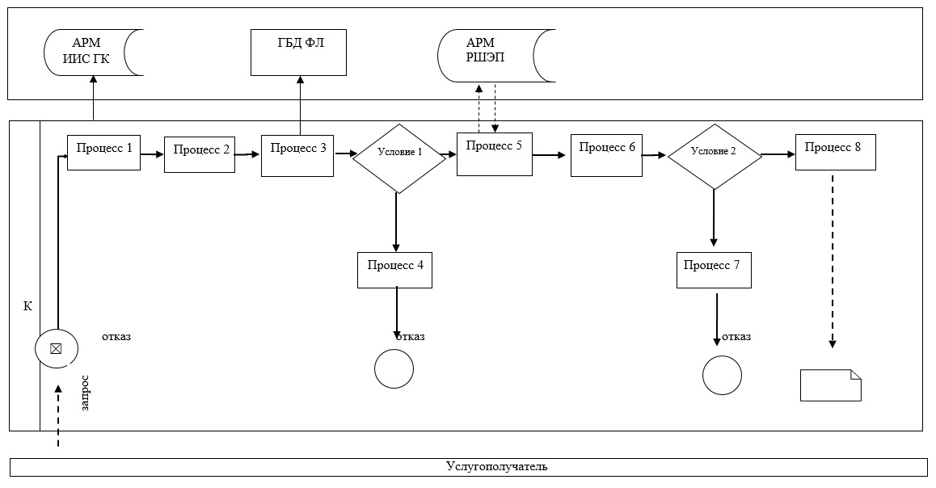

Приложение 2
к регламенту
государственной услуги
"Возмещение затрат на
обучение на дому детей инвалидов"
Диаграмма функционального взаимодействия информационных систем,
задействованных при оказании государственной услуги через портал

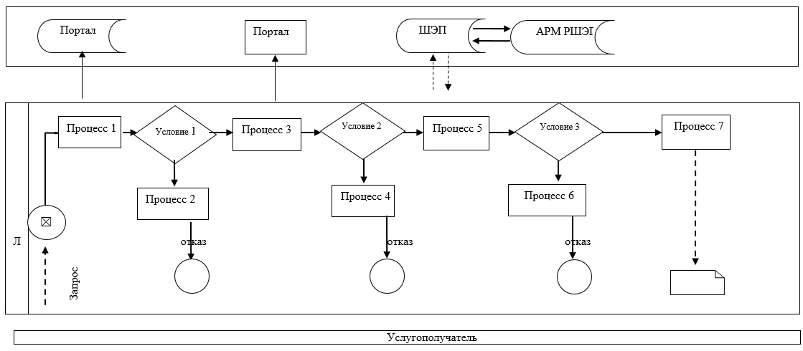

Приложение 3
к регламенту
государственной услуги
"Возмещение затрат на
обучение на дому детей инвалидов"
Справочник бизнес-процессов оказания государственной услуги
"Возмещение затрат на обучение на дому детей инвалидов" при обращении услугодателю

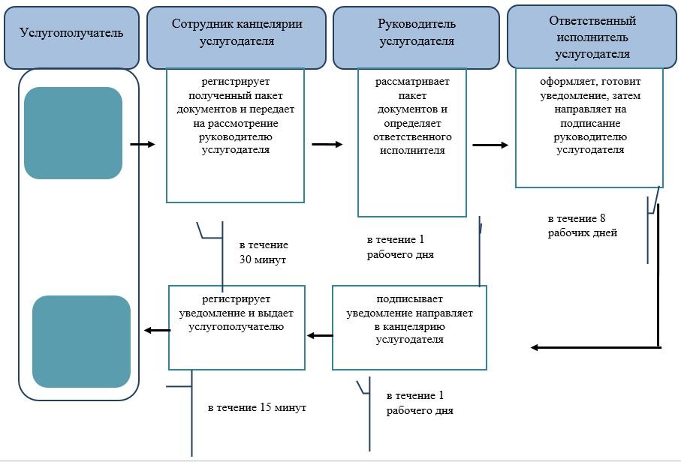

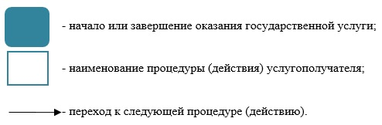

Приложение 7
к постановлению акимата
Западно-Казахстанской области
от 15 апреля 2016 года №122
Утвержден
постановлением акимата
Западно-Казахстанской области
от 4 августа 2015 года №204
Регламент государственной услуги
"Назначение социальной помощи специалистам социальной сферы, проживающим
и работающим в сельских населенных пунктах, по приобретению топлива"
1. Общие положения
1. Государственная услуга "Назначение социальной помощи специалистам социальной сферы, проживающим и работающим в сельских населенных пунктах, по приобретению топлива" (далее – государственная услуга).
Государственная услуга оказывается отделами занятости и социальных программ города областного значения и районов Западно-Казахстанской области (далее - услугодатель) в соответствии со стандартом государственной услуги "Назначение социальной помощи специалистам социальной сферы, проживающим и работающим в сельских населенных пунктах, по приобретению топлива", утвержденного приказом Министра здравоохранения и социального развития Республики Казахстан от 28 апреля 2015 года №279 "Об утверждении стандартов государственных услуг в социально-трудовой сфере" (зарегистрирован в Министерстве юстиции Республики Казахстан 12 июня 2015 года №11342) (далее - Стандарт).
Прием заявления и выдача результата оказания государственной услуги осуществляются через:
1) филиалы некоммерческого акционерного общества "Государственная корпорация" "Правительство для граждан" (далее – Государственная корпорация);
2) услугодателя;
3) в случае отсутствия услугодателя по месту жительства - акимами поселка, села, сельского округа (далее - аким сельского округа).
2. Форма оказания государственной услуги: бумажная.
Государственная услуга оказывается физическим лицам (далее – услугополучатель) бесплатно.
3. Результат оказания государственной услуги - уведомление о назначении социальной помощи специалистам социальной сферы, проживающим и работающим в сельских населенных пунктах, по приобретению топлива (далее - уведомление).
Форма предоставления результата оказания государственной услуги: бумажная.
В случае предоставления услугополучателем неполного пакета документов согласно перечню, предусмотренному пунктом 9 Стандарта, сотрудником Государственной корпорации выдается расписка об отказе в приеме документов по форме согласно приложению к Стандарту
2. Описание порядка действий структурных подразделений (сотрудников)
услугодателя в процессе оказания государственной услуги
4. Основанием для начала процедуры (действия) по оказанию государственной услуги является сдача необходимых документов, указанных в пункте 9 Стандарта (далее - документы).
5. Содержание каждой процедуры (действия), входящей в состав процесса оказания государственной услуги, длительность его выполнения:
при обращении к услугодателю:
1) сотрудник канцелярии услугодателя регистрирует полученный пакет документов, указанных в пункте 9 Стандарта (далее - документы) и передает на рассмотрение руководителю услугодателя - 30 (тридцать) минут.
Результат – запись в журнале регистрации;
2) руководитель услугодателя рассматривает пакет документов и определяет ответственного исполнителя услугополучателя – 1 (один) рабочий день.
Результат – направляет ответственному исполнителю услугодателя;
3) ответственный исполнитель услугодателя оформляет, затем направляет на подписание руководителю услугодателя – 8 (восемь) рабочих дней.
Результат – подготовка уведомления для подписания;
4) руководитель услугодателя подписывает уведомление и направляет в канцелярию услугодателя – 1 (один) рабочий день.
Результат – подписания уведомления;
5) сотрудник канцелярии услугодателя регистрирует уведомление и направляет в Государственную корпорацию для выдачи услугополучателю.
Результат – запись в журнале регистрации;
при обращении к акиму сельского округа:
1) специалист аппарата акима сельского округа с момента подачи услугополучателем необходимых документов осуществляет прием и их регистрацию в журнале регистрации - 30 (тридцать) минут.
Результат – направляет документы на резолюцию акиму сельского округа;
2) аким сельского округа ознакамливается с документами и определяет ответственного исполнителя аппарата акима сельского округа - 1 (один) рабочий день.
Результат – направляет документы ответственному исполнителю аппарата акима сельского округа;
3) ответственный исполнитель аппарата акима сельского округа рассматривает поступившие документы, готовит сопроводительное письмо с документами услугополучателя для направления услугодателю - 2 (два) рабочих дня.
Результат - передает акиму сельского округа для подписания сопроводительное письмо с документами услугополучателя для направления услугодателю;
4) аким сельского округа подписывает сопроводительное письмо с документами услугополучателя - 1 (один) рабочий день.
Результат – передает подписанное сопроводительное письмо с документами услугополучателя услугодателю;
5) сотрудник канцелярии услугодателя осуществляет прием и регистрацию сопроводительного письма в журнале регистрации с документами услугополучателя - 30 (тридцать) минут.
Результат – направляет документы на резолюцию руководителю услугодателя;
6) руководитель услугодателя ознакамливается с документами и определяет ответственного исполнителя услугодателя - 1 (один) рабочий день.
Результат – направляет документы ответственному исполнителю услугодателя;
7) ответственный исполнитель услугодателя рассматривает поступившие документы, готовит уведомление и передает для подписания руководителю услугодателя - 7 (семь) рабочих дней.
Результат - направляет руководителю услугодателя для подписания уведомления;
8) руководитель услугодателя подписывает уведомление - 1 (один) рабочий день.
Результат – направляет подписанное уведомление в канцелярию услугодателя;
9) сотрудник канцелярии услугодателя регистрирует уведомление в журнале регистрации и передает акиму сельского округа - 30 (тридцать) минут.
Результат – направляет уведомление акиму сельского округа;
10) аким сельского округа выдает уведомление услугополучателю - 1 (один) рабочий день.
Результат - выдача уведомления услугополучателю.
3. Описание порядка взаимодействия структурных подразделений (сотрудников)
услугодателя в процессе оказания государственной услуги
6. Перечень структурных подразделений (сотрудников) услугодателя, которые участвуют в процессе оказания государственной услуги:
1) сотрудник канцелярии услугодателя;
2) руководитель услугодателя;
3) ответственный исполнитель услугодателя;
4) специалист аппарата акима сельского округа;
5) аким сельского округа;
6) ответственный исполнитель аппарата акима сельского округа.
4. Описание порядка взаимодействия с Государственной корпорацией и (или) иными
услугодателями, а также порядка использования информационных систем
в процессе оказания государственной услуги
7. Описание порядка обращений в Государственную корпорацию, длительность обработки запроса услугополучателя:
1) услугополучатель государственной услуги подает необходимые документы и заявление оператору Государственной корпорации, которое осуществляется в операционном зале посредством "безбарьерного" обслуживания путем электронной очереди - в течение 3 (трех) минут;
2) процесс 1 – ввод сотрудника Государственной корпорации в автоматизированное рабочее место Интегрированной информационной системы Государственной корпорации (далее – АРМ ИИС ГК) логина и пароля (процесс авторизации) для оказания государственной услуги - в течение 1 (одной) минуты;
3) процесс 2 – выбор сотрудником Государственной корпорации государственной услуги, вывод на экран формы запроса для оказания государственной услуги и ввод сотрудником Государственной корпорации данных услугополучателя или данных по доверенности представителя услугополучателя (при нотариально удостоверенной доверенности, при ином удостоверении доверенности данные доверенности не заполняются) - в течение 3 (трех) минут;
4) процесс 3 – направление запроса через шлюз электронного правительства (далее – ШЭП) в государственную базу данных физических (далее – ГБД ФЛ) о данных услугополучателя, а также в Единой нотариальной информационной системе (далее - ЕНИС) – о данных доверенности представителя услугополучателя - в течение 3 (трех) минут;
5) условие 1 – проверка наличия данных услугополучателя в ГБД ФЛ и данных доверенности в ЕНИС - в течение 1 (одной) минуты;
6) процесс 4 – формирование сообщения о невозможности получения данных в связи с отсутствием данных услугополучателя в ГБД ФЛ или данных доверенности в ЕНИС - в течение 1 (одной) минуты;
7) процесс 5 – направление электронных документов (запроса услугополучателя) удостоверенного (подписанного) электронной цифровой подписью (далее – ЭЦП) сотрудника Государственной корпорации через ШЭП в автоматизированном рабочем месте регионального шлюза электронного правительства (далее – АРМ РШЭП) - в течение 1 (одной) минуты.
8. Описание процесса получения результата оказания государственной услуги через Государственную корпорацию, его длительность:
1) процесс 6 – регистрация электронных документов в АРМ РШЭП - в течение 1 (одной) минуты;
2) условие 2 – проверка (обработка) услугодателем соответствия приложенных услугополучателем документов - в течение 2 (двух) минут;
3) процесс 7 – формирование сообщения о мотивированном ответе об отказе в запрашиваемой государственной услуге в связи с имеющимися нарушениями в документах услугополучателя - в течение 2 (двух) минут;
4) процесс 8 – получение услугополучателем через сотрудника Государственной корпорации результата государственной услуги (уведомление или мотивированный отказ об отказе), сформированной АРМ РШЭП - в течение 2 (двух) минут.
Функциональные взаимодействия информационных систем, задействованных при оказании государственной услуги через Государственную корпорацию приведены диаграммой согласно приложению 1 к регламенту государственной услуги "Назначение социальной помощи специалистам социальной сферы, проживающим и работающим в сельских населенных пунктах, по приобретению топлива" (далее - Регламент).
9. Подробное описание последовательности процедур (действий), взаимодействий структурных подразделений (сотрудников) услугодателя в процессе оказания государственной услуги, а также описание порядка взаимодействия с иными услугодателями и (или) Государственной корпорации и порядка использования информационных систем в процессе оказания государственной услуги приведено в справочнике бизнес-процессов оказания государственной услуги согласно приложениям 2, 3 к настоящему Регламенту.
10. Обжалование решений, действий (бездействий) услугодателя Государственной корпорации и (или) их сотрудников по вопросам оказания государственных услуг осуществляется согласно в соответствии с разделом 3 Стандарта.
Приложение 1
к регламенту
государственной услуги
"Назначение социальной
помощи специалистам
социальной сферы,
проживающим и работающим в
сельских населенных пунктах,
по приобретению топлива"
Диаграмма функционального взаимодействия информационных систем,
задействованных при оказании государственной услуги через Государственную корпорацию

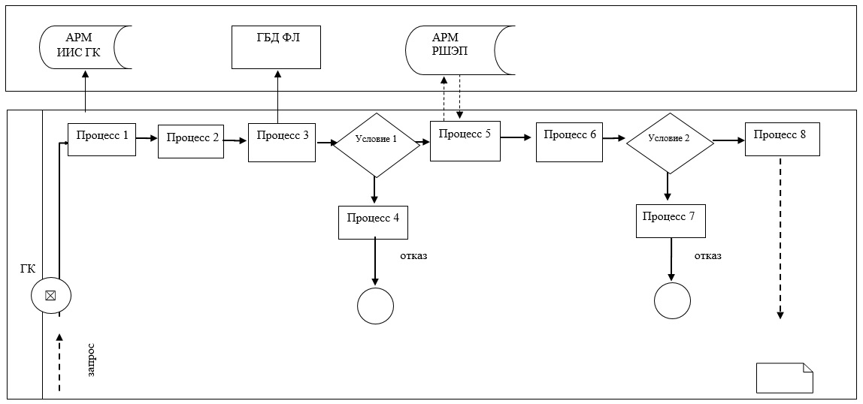

Приложение 2
к регламенту
государственной услуги
"Назначение социальной
помощи специалистам
социальной сферы,
проживающим и работающим в
сельских населенных пунктах,
по приобретению топлива"
Справочник бизнес-процессов оказания государственной услуги
"Назначение социальной помощи специалистам социальной сферы, проживающим
и работающим в сельских населенных пунктах, по приобретению топлива"
при обращении услугодателю

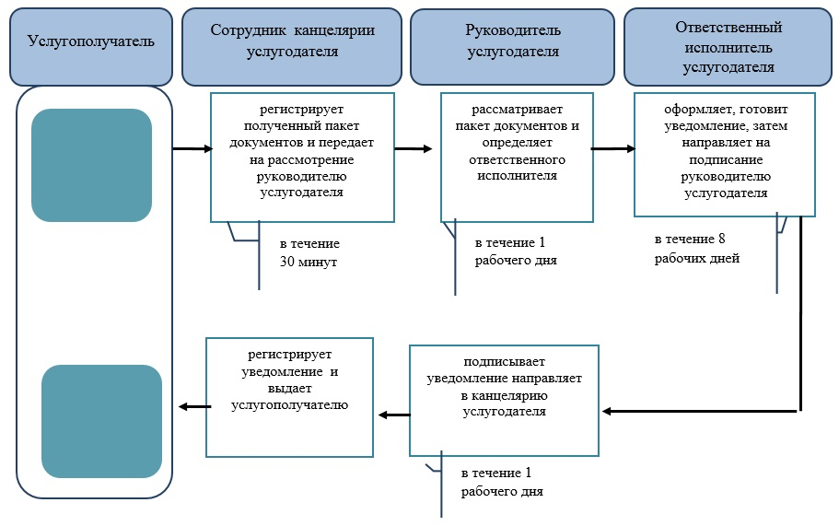

Приложение 3
к регламенту
государственной услуги
"Назначение социальной
помощи специалистам
социальной сферы,
проживающим и работающим в
сельских населенных пунктах,
по приобретению топлива"
Справочник бизнес-процессов оказания государственной услуги
"Назначение социальной помощи специалистам социальной сферы, проживающим
и работающим в сельских населенных пунктах, по приобретению топлива"
при обращении к акиму сельского округа

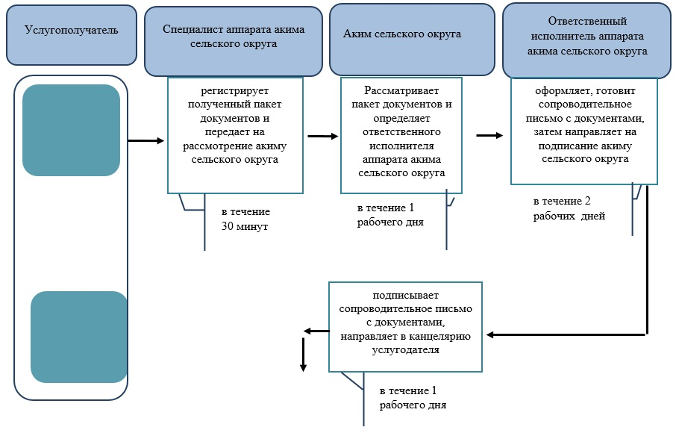

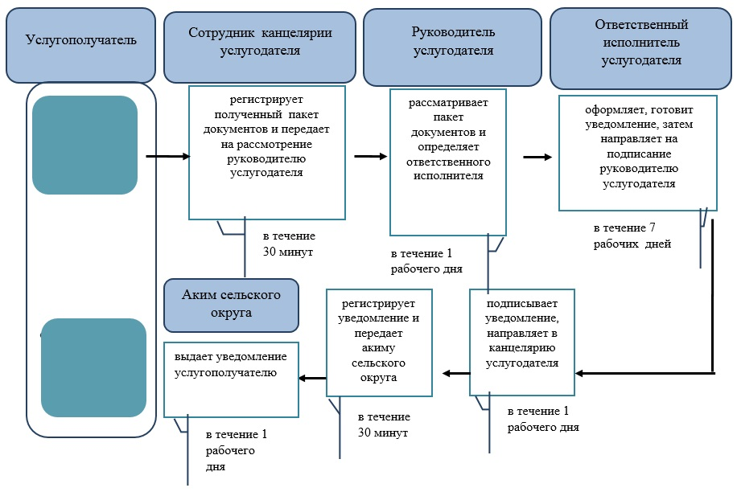

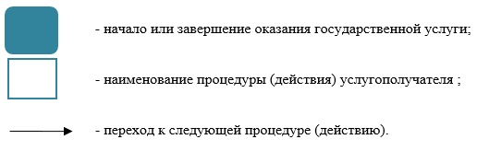

Приложение 8
к постановлению акимата
Западно-Казахстанской области
от 15 апреля 2016 года №122
Утвержден
постановлением акимата
Западно-Казахстанской области
от 4 августа 2015 года №204
Регламент государственной услуги
"Выдача справки, подтверждающей принадлежность заявителя (семьи)
к получателям адресной социальной помощи"
1. Общие положения
1. Государственная услуга "Выдача справки, подтверждающей принадлежность заявителя (семьи) к получателям адресной социальной помощи" (далее - государственная услуга).
Государственная услуга оказывается отделами занятости и социальных программ районов и города областного значения Западно-Казахстанской области (далее - услугодатель) в соответствии со стандартом государственной услуги "Выдача справки, подтверждающей принадлежность заявителя (семьи) к получателям адресной социальной помощи", утвержденного приказом Министра здравоохранения и социального развития Республики Казахстан от 28 апреля 2015 года №279 "Об утверждении стандартов государственных услуг в социально-трудовой сфере" (зарегистрирован в Министерстве юстиции Республики Казахстан 12 июня 2015 года №11342) (далее - Стандарт).
Прием заявления и выдача результата оказания государственной услуги осуществляются через:
1) Филиалы некоммерческого акционерного общества "Государственная корпорация" "Правительство для граждан" по Западно-Казахстанской области (далее – Государственная корпорация);
2) услугодателя;
3) акима сельского округа.
2. Форма оказываемой государственной услуги: бумажная.
Государственная услуга оказывается физическим лицам (далее – услугополучатель) бесплатно.
3. Результат оказания государственной услуги: справка, подтверждающая принадлежность (либо отсутствие принадлежности) услугополучателя к получателям адресной социальной помощи (далее - справка).
Форма предоставления результата государственной услуги: бумажная.
В случае предоставления услугополучателем неполного пакета документов согласно перечню, предусмотренному пунктом 9 Стандарта государственной услуги, сотрудником Государственной корпорации выдается расписка об отказе в приеме документов по форме согласно приложению 2 к Стандарту.
2. Описание порядка действий структурных подразделений (сотрудников)
услугодателя в процессе оказания государственной услуги
4. Основанием для начала процедуры (действия) по оказанию государственной услуги является заявление по форме согласно пункту 9 Стандарта.
5. Содержание каждой процедуры (действия), входящей в состав процесса оказания государственной услуги, длительность его выполнения:
при обращении услугодателю или акиму сельского округа в течение 15 (пятнадцати) минут:
1) специалист канцелярии услугодателя или специалист аппарата акима сельского округа с момента подачи услугополучателем необходимых документов, указанных в пункте 9 Стандарта (далее - документы), осуществляет прием и их регистрацию в журнале регистрации.
Результат – направляет документы на резолюцию руководителю услугодателя или акиму сельского округа;
2) руководитель услугодателя или аким сельского округа ознакамливается с документами и определяет ответственного исполнителя услугодателя или ответственного исполнителя аппарата акима сельского округа.
Результат – направляет документы ответственному исполнителю услугодателя или ответственному исполнителю аппарата акима сельского округа;
3) ответственный исполнитель услугодателя или ответственный исполнитель аппарата акима сельского округа рассматривает поступившие документы и оформляет справку.
Результат - передает справку руководителю услугодателя или акиму сельского округа для подписания;
4) руководитель услугодателя или аким сельского округа подписывает справку.
Результат – направляет подписанную справку в канцелярию услугодателя или специалисту аппарата акима сельского округа;
5) специалист канцелярии услугодателя или специалист аппарата акима сельского округа регистрирует справку в журнале регистрации и выдает результат государственной услуги услугополучателю.
Результат – выдает справку услугополучателю.
3. Описание порядка взаимодействия структурных подразделений (сотрудников)
услугодателя в процессе оказания государственной услуги
6. Перечень структурных подразделений (сотрудников) услугодателя, которые участвуют в процессе оказания государственной услуги:
1) специалист канцелярии услугодателя или специалист аппарата акима сельского округа;
2) руководитель услугодателя или аким сельского округа;
3) ответственный исполнитель услугодателя или ответственный исполнитель аппарата акима сельского округа.
4. Описание порядка взаимодействия с Государственной корпорацией и (или)
иными услугодателями, а также порядка использования информационных систем
в процессе оказания государственной услуги
7. Описание порядка обращений в Государственную корпорацию, длительность обработки запроса услугополучателя:
1) услугополучатель государственной услуги подает необходимые документы и заявление оператору Государственной корпорации, которое осуществляется в операционном зале посредством "безбарьерного" обслуживания путем электронной очереди - в течение 3 (трех) минут;
2) процесс 1 – ввод сотрудника Государственной корпорации в автоматизированное рабочее место Интегрированной информационной системы Государственной корпорации (далее – АРМ ИИС ГК) логина и пароля (процесс авторизации) для оказания государственной услуги - в течение 1 (одной) минуты;
3) процесс 2 – выбор сотрудником Государственной корпорации государственной услуги, вывод на экран формы запроса для оказания государственной услуги и ввод сотрудником Государственной корпорации данных услугополучателя или данных по доверенности представителя услугополучателя (при нотариально удостоверенной доверенности, при ином удостоверении доверенности данные доверенности не заполняются) - в течение 3 (трех) минут;
4) процесс 3 – направление запроса через шлюз электронного правительства (далее – ШЭП) в государственную базу данных физических (далее – ГБД ФЛ) о данных услугополучателя, а также в Единой нотариальной информационной системе (далее - ЕНИС) – о данных доверенности представителя услугополучателя - в течение 3 (трех) минут;
5) условие 1 – проверка наличия данных услугополучателя в ГБД ФЛ и данных доверенности в ЕНИС - в течение 1 (одной) минуты;
6) процесс 4 – формирование сообщения о невозможности получения данных в связи с отсутствием данных услугополучателя в ГБД ФЛ или данных доверенности в ЕНИС - в течение 1 (одной) минуты;
7) процесс 5 – направление электронных документов (запроса услугополучателя) удостоверенного (подписанного) электронной цифровой подписью (далее – ЭЦП) сотрудника Государственной корпорации через ШЭП в автоматизированном рабочем месте регионального шлюза электронного правительства (далее – АРМ РШЭП) - в течение 1 (одной) минуты.
8. Описание процесса получения результата оказания государственной услуги через Государственную корпорацию, его длительность:
1) процесс 6 – регистрация электронных документов в АРМ РШЭП - в течение 1 (одной) минуты;
2) условие 2 – проверка (обработка) услугодателем соответствия приложенных услугополучателем документов - в течение 2 (двух) минут;
3) процесс 7 – формирование сообщения о мотивированном ответе об отказе в запрашиваемой государственной услуге в связи с имеющимися нарушениями в документах услугополучателя - в течение 2 (двух) минут;
4) процесс 8 – получение услугополучателем через сотрудника Государственной корпорации результата государственной услуги (уведомление или мотивированный отказ об отказе), сформированной АРМ РШЭП - в течение 2 (двух) минут.
Функциональные взаимодействия информационных систем, задействованных при оказании государственной услуги через Государственную корпорацию приведены диаграммой согласно приложению 1 к регламенту "Выдача справки, подтверждающей принадлежность заявителя (семьи) к получателям адресной социальной помощи" (далее-Регламент).
9. Подробное описание последовательности процедур (действий), взаимодействий структурных подразделений (сотрудников) услугодателя в процессе оказания государственной услуги, а также описание порядка взаимодействия с иными услугодателями и (или) Государственной корпорацией и порядка использования информационных систем в процессе оказания государственной услуги приведено в справочнике бизнес-процессов оказания государственной услуги согласно приложению 2 к настоящему Регламенту.
10. Обжалование решений, действий (бездействий) услугодателя Государственной корпорации и (или) их сотрудников по вопросам оказания государственных услуг осуществляется согласно в соответствии с разделом 3 Стандарта.
Приложение 1
к регламенту
государственной услуги
"Выдача справки,
подтверждающей
принадлежность заявителя
(семьи) к получателям адресной
социальной помощи"
Диаграмма функционального взаимодействия информационных систем,
задействованных при оказании государственной услуги через Государственную корпорацию

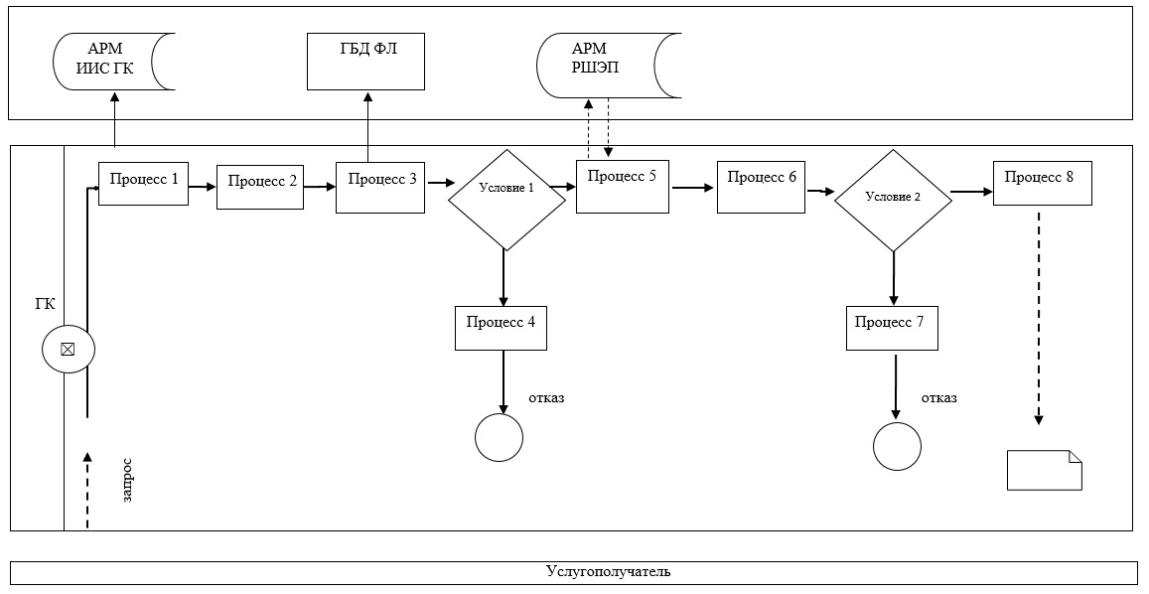

Приложение 2
к регламенту
государственной услуги
"Выдача справки,
подтверждающей
принадлежность заявителя
(семьи) к получателям адресной
социальной помощи"
Справочник бизнес-процессов оказания государственной услуги
"Выдача справки, подтверждающей принадлежность заявителя (семьи)
к получателям адресной социальной помощи" при обращении к услугодателю
или акиму сельского округа в течение 15 (пятнадцати) минут

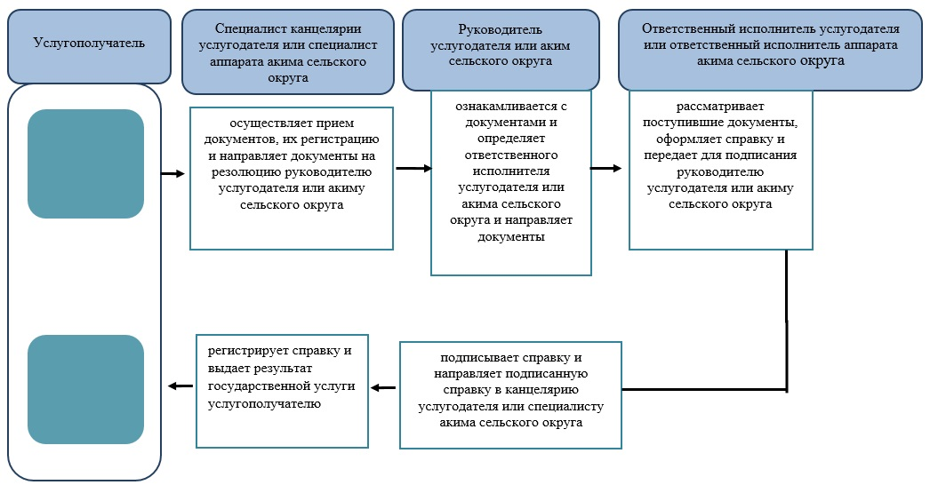

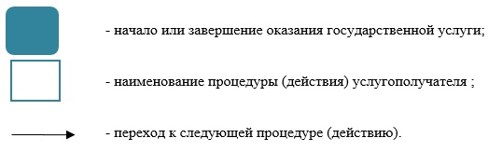

Приложение 9
к постановлению акимата
Западно-Казахстанской области
от 15 апреля 2016 года №122
Утвержден
постановлением акимата
Западно-Казахстанской области
от 4 августа 2015 года №204
Регламент государственной услуги
"Присвоение статуса оралмана"
1. Общие положения
1. Государственная услуга "Присвоение статуса оралмана" (далее – государственная услуга).
Государственная услуга оказывается государственным учреждением "Управление координации занятости и социальных программ Западно-Казахстанской области" (далее – услугодатель), расположенного по адресу: Западно-Казахстанская область, город Уральск, улица Сарайшык, дом 44/2, телефон: 8 (7112) 241834 в соответствии со стандартом государственной услуги "Присвоение статуса оралмана", утвержденного приказом Министра здравоохранения и социального развития Республики Казахстан от 28 апреля 2015 года №279 "Об утверждении стандартов государственных услуг в социально-трудовой сфере" (зарегистрирован в Министерстве юстиции Республики Казахстан 12 июня 2015 года №11342) (далее – Стандарт).
2. Форма оказания государственной услуги – бумажная.
3. Прием заявления и выдача результата оказания государственной услуги осуществляются через:
1) филиалы некоммерческого акционерного общества "Государственная корпорация "Правительство для граждан" по Западно-Казахстанской области (далее – Государственная корпорация);
2) услугодателя.
Государственная услуга оказывается бесплатно физическим лицам (далее – услугополучатель).
4. Срок оказания государственной услуги:
1) при обращении в Государственную корпорацию либо услугодателю – с момента регистрации полного пакета документов услугодателем – 5 (пять) рабочих дней;
при обращении в районные (городские) отделения Государственной корпорации для обеспечения доставки пакета документов курьером и результата оказания государственной услуги – 5 (пять) рабочих дней;
2) максимально допустимое время ожидания для сдачи пакета документов у услугодателя – 30 (тридцать) минут, в Государственной корпорации – 20 (двадцать) минут;
3) максимально допустимое время обслуживания у услугодателя – 30 (тридцать) минут, в Государственной корпорации – 20 (двадцать) минут.
5. Результат оказания государственной услуги – выдача удостоверения оралмана.
2. Описание порядка действий структурных подразделений (работников)
услугодателя в процессе оказания государственной услуги
6. Основанием для начала процедуры (действия) по оказанию государственной услуги является при обращении к услугодателю или Государственной корпорации – заявление и документы в соответствии с пунктом 9 Стандарта (далее – документы).
7. Содержание каждой процедуры (действия), входящей в состав процесса оказания государственной услуги, длительность его выполнения:
1) ответственный исполнитель услугодателя:
до оформления регистрации заявления проводит проверку данных услугополучателя через электронную базу данных "Оралман" на предмет его регистрации в другой области;
в случае обнаружения регистрации услугополучателя в другой области регистрация заявления не производится;
вносит данные услугополучателя в электронную базу данных "Оралман";
2) сотрудник канцелярии услугодателя регистрирует документы в журнале регистрации и направляет на резолюцию руководителю услугодателя в течение 30 (тридцати) минут.
Результат – регистрация в журнале регистрации и направление на резолюцию руководителю услугодателя;
3) руководитель услугодателя ознакамливается с документами и направляет начальнику отдела услугодателя для исполнения в течение 1 (одного) рабочего дня.
Результат – направление начальнику отдела услугодателя для исполнения;
4) начальник отдела услугодателя определяет ответственного исполнителя услугодателя для оказания государственной услуги в течение 1 (одного) часа.
Результат – направление документов ответственному исполнителю услугодателя для оказания государственной услуги;
5) ответственный исполнитель услугодателя изучает документы, готовит решение и передает начальнику отдела услугодателя для согласования в течение 2 (двух) рабочих дней.
Результат – передача решения на согласование начальнику отдела услугодателя;
6) начальник отдела услугодателя согласовывает решение и передает для подписания руководителю услугодателя в течение 1 (одного) часа.
Результат – согласование решения и передача для подписания руководителю услугодателя;
7) руководитель услугодателя подписывает решение и передает ответственному исполнителю услугодателя в течение 2 (двух) часов.
Результат – подписание решения и передача ответственному исполнителю услугодателя;
8) ответственный исполнитель услугодателя на основании решения заполняет удостоверение оралмана и передает начальнику отдела услугодателя для согласования в течение 2 (двух) часов.
Результат – передача удостоверения оралмана на согласование начальнику отдела услугодателя;
9) начальник отдела услугодателя согласовывает удостоверение оралмана и передает для подписания руководителю услугодателя в течение 1 (одного) часа.
Результат – согласование удостоверения оралмана и передача для подписания руководителю услугодателя;
10) руководитель услугодателя подписывает удостоверение оралмана и передает ответственному исполнителю услугодателя в течение 1 (одного) рабочего дня.
Результат – подписание удостоверения оралмана и передача ответственному исполнителю услугодателя;
11) ответственный исполнитель услугодателя в течение 30 (тридцати) минут регистрирует удостоверение оралмана в журнале учета выдачи удостоверений и выдает удостоверение оралмана услугополучателю;
Результат – выдача удостоверения оралмана услугополучателю.
3. Описание порядка взаимодействия структурных подразделений (работников)
услугодателя в процессе оказания государственной услуги
8. Перечень структурных подразделений (работников) услугодателя, которые участвуют в процессе оказания государственной услуги:
1) сотрудник канцелярии услугодателя;
2) руководитель услугодателя;
3) начальник отдела услугодателя;
4) ответственный исполнитель услугодателя.
9. Подробное описание последовательности процедур (действий), взаимодействий структурных подразделений (работников) услугодателя в процессе оказания государственной услуги приведено в справочнике бизнес-процессов оказания государственной услуги согласно приложению 1 регламента государственной услуги "Присвоение статуса оралмана" (далее – Регламент).
4. Описание порядка взаимодействия с Государственной корпорацией и (или) иными
услугодателями, а также порядка использования информационных систем
в процессе оказания государственной услуги
10. Описание порядка обращения в Государственную корпорацию, длительность обработки запроса услугополучателя:
1) услугополучатель государственной услуги подает необходимые документы и заявление сотруднику Государственной корпорации, которое осуществляется в операционном зале посредством "безбарьерного" обслуживания путем электронной очереди – в течение 2 (двух) минут;
2) процесс 1 – ввод сотрудника Государственной корпорации в автоматизированное рабочее место Интегрированной информационной системы Государственной корпорации (далее – АРМ ИИС Государственной корпорации) логина и пароля (процесс авторизации) для оказания государственной услуги - в течение 2 (двух) минут;
3) процесс 2 – выбор сотрудником Государственной корпорации государственной услуги, вывод на экран формы запроса для оказания государственной услуги и ввод сотрудником Государственной корпорации данных услугополучателя – в течение 2 (двух) минут;
4) процесс 3 – направление запроса через шлюз электронного правительства (далее – ШЭП) в государственную базу данных физических (далее – ГБД ФЛ) о данных услугополучателя – в течение 2 (двух) минут;
5) условие 1 – проверка наличия данных услугополучателя в ГБД ФЛ – в течение 1 (одной) минуты;
6) процесс 4 – формирование сообщения о невозможности получения данных в связи с отсутствием данных услугополучателя в ГБД ФЛ – в течение 2 (двух) минут;
7) процесс 5 – направление электронных документов (запроса услугополучателя) удостоверенного (подписанного) электронной цифровой подписью (далее – ЭЦП) сотрудника Государственной корпорации через ШЭП в автоматизированном рабочем месте регионального шлюза электронного правительства (далее – АРМ РШЭП) - в течение 2 (двух) минут.
11. Описание процесса получения результата оказания государственной услуги через Государственную корпорацию, его длительность:
1) процесс 6 – регистрация электронных документов в АРМ РШЭП - в течение 1 (одной) минуты;
2) условие 2 – проверка (обработка) услугодателем соответствия приложенных услугополучателем документов - в течение 2 (двух) минут;
3) процесс 7 – формирование сообщения о мотивированном ответе об отказе в запрашиваемой государственной услуге в связи с имеющимися нарушениями в документах услугополучателя - в течение 2 (двух) минут;
4) процесс 8 – получение услугополучателем через сотрудника Государственной корпорации результата государственной услуги (уведомление или мотивированный отказ об отказе), сформированной АРМ РШЭП - в течение 2 (двух) минут.
Функциональные взаимодействия информационных систем, задействованных при оказании государственной услуги через Государственную корпорацию приведены диаграммой согласно приложению 2 настоящего Регламента.
12. Обжалование решений, действий (бездействия) услугодателя и (или) его должностных лиц, по вопросам оказания государственных услуг осуществляется в соответствии с разделом 3 Стандарта.
Приложение 1
к регламенту
государственной услуги
"Присвоение статуса оралмана"
Справочник бизнес-процессов оказания государственной услуги
"Присвоение статуса оралмана"

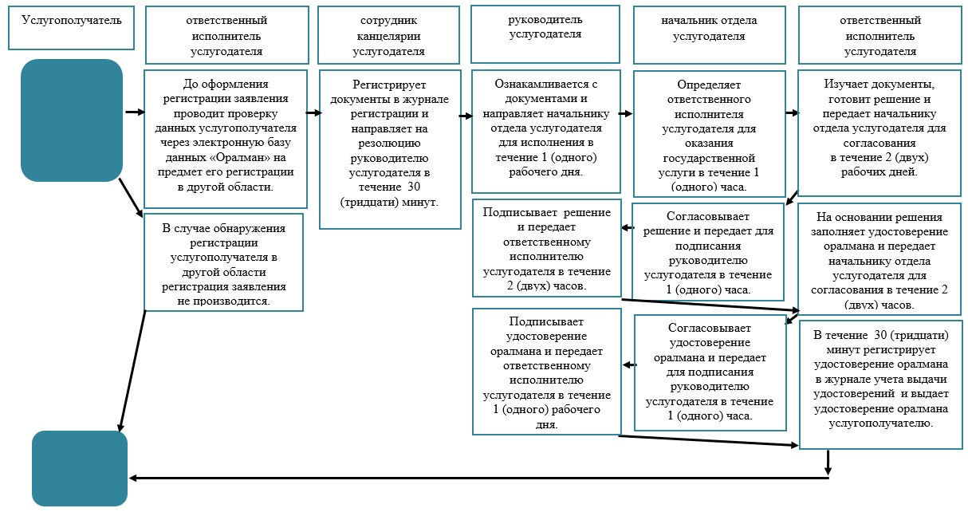

Приложение 2
к регламенту
государственной услуги
"Присвоение статуса оралмана"
Диаграмма функционального взаимодействия информационных систем,
задействованных при оказании государственной услуги через Государственную корпорацию

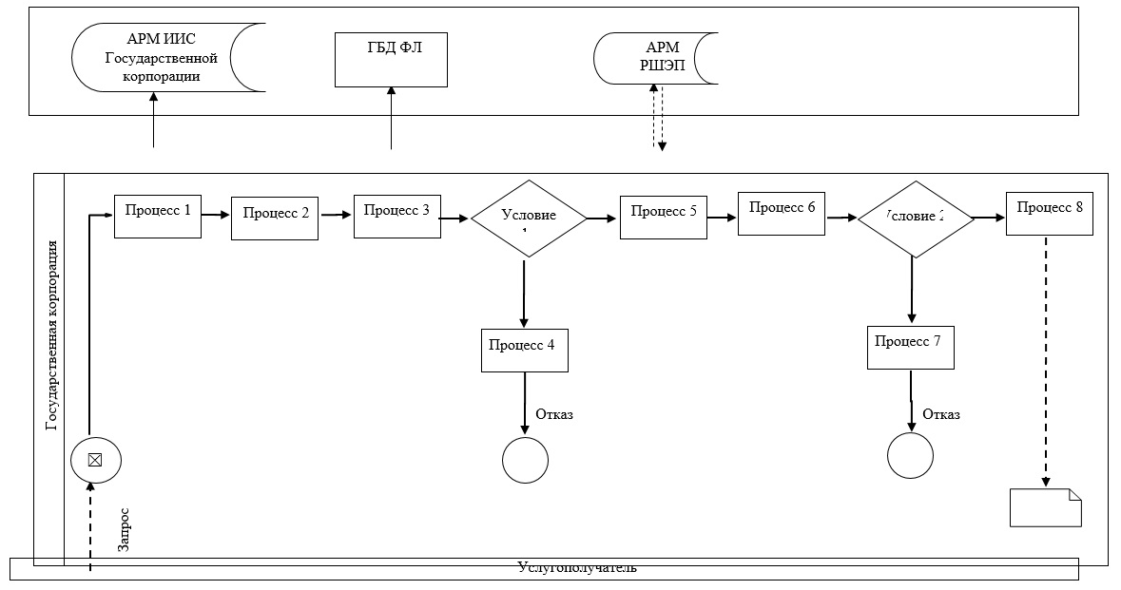
Условные обозначения:
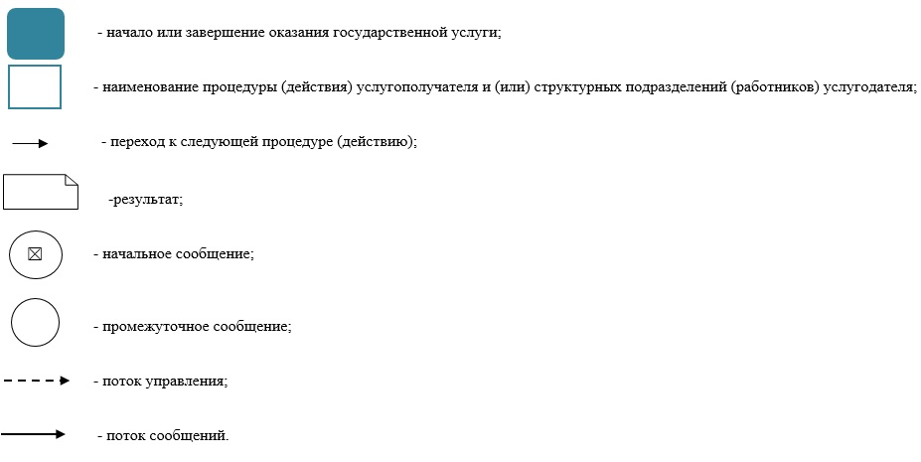

© 2012. РГП на ПХВ «Институт законодательства и правовой информации Республики Казахстан» Министерства юстиции Республики Казахстан

